**BỘ CÔNG THƯƠNG**

**TRƯỜNG ĐẠI HỌC CÔNG NGHIỆP HÀ NỘI**

**---------------------------------------**

BÁO CÁO ĐỒ ÁN TỐT NGHIỆP ĐẠI HỌC

MẠNG MÁY TÍNH VÀ TRUYỀN THÔNG DỮ LIỆU

**THIẾT KẾ WEBSITE BÁN SÁCH TRỰC TUYẾN**

|  |  |
| --- | --- |
| CBHD | : TS. Tống Văn Luyên |
| Sinh viên | : Lê Thành Công |
| Mã số sinh viên | : 1141150068 |

Hà Nội – Năm 2021

# LỜI CẢM ƠN

Em xin trân trọng gửi cảm ơn đến quý thầy cô của trường Đại Học Công Nghiệp Hà Nội nói chung cũng như quý thầy cô ở khoa Điện Tử nói riêng đã giảng dạy, cung cấp những kiến thức nền tảng và đã tạo điều kiện để em có thể hoàn thành đồ án tốt nghiệp một cách tốt nhất trong thời gian vừa qua.

Tuy nhiên do trình độ có hạn, đề tài đồ án khá phức tạp nên đồ án của em không tránh khỏi những thiếu sót và hạn chế. Em rất mong nhận được sự đóng góp ý kiến bổ sung của thầy cô để nội dung đồ án được hoàn thiện hơn, chặt chẽ hơn về cả lý luận và tính thực tiễn. Em cũng xin chân thành cảm ơn thầy **Tống Văn Luyên** đã tận tình chỉ bảo cho em trong suốt quá trình làm đồ án.

Em xin chân thành cảm ơn! Sinh viên thực hiện

**Công**

**Lê Thành Công**

**MỤC LỤC**

LỜI CẢM ƠN 1

DANH MỤC TỪ VIẾT TẮT 6

DANH MỤC BẢNG BIỂU 7

DANH MỤC HÌNH ẢNH 8

LỜI MỞ ĐẦU 10

Chương 1: TỔNG QUAN VỀ WEBSITE 12

1. 1 Tổng quan về Website 12

1. 1. 1 Website tĩnh 12

1. 1. 2 Website động 12

1. 1. 3 Cách thức hoạt động của mô hình Web Service 13

1. 2 Quy trình xây dựng Website 14

1. 2. 1 Khảo sát và phân tích các yêu cầu của hệ thống 14

1. 2. 1. 1 Khảo sát thông tin về hệ thống 14

1. 2. 1. 2 Phân tích và xác định yêu cầu chung của hệ thống: 14

1. 2. 1. 3 Lựa chọn giải pháp 14

1. 2. 2 Thiết kế BackEnd 15

1. 2. 2. 1 Thiết kế chức năng của Website 15

1. 2. 2. 2 Tổ chức và thiết kế cơ sở dữ liệu 15

1. 2. 3 Thiết kế FrontEnd 15

1. 2. 3. 1 Thiết kế giao diện 15

1. 2. 3. 2 Thực nhiệm chương trình 15

1. 3 Các công cụ để xây dựng Website 16

1. 3. 1 Ngôn ngữ lập trình 16

1. 3. 1. 1 Giới thiệu về ngôn ngữ lập trình Java 16

1. 3. 1. 2 Tại sao nên sử dụng Java 17

1. 3. 2 Cơ sở dữ liệu 18

1. 3. 2. 1 Giới thiệu về cơ sở dữ liệu 18

1. 3. 2. 2 Tạo sao nên sử dụng PostgreSQL 20

1. 4 Kết luận chương 20

Chương 2: KHẢO SÁT VÀ PHÂN TÍCH CÁC YÊU CẦU CỦA HỆ THỐNG 21

2. 1 Khảo sát các thông tin về hệ thống 21

2. 1. 1 Phạm vi dự án được ứng dụng 21

2. 1. 2 Đối tượng sử dụng 21

2. 1. 3 Mục đích của dự án 22

2. 2 Phân tích các yêu cầu chung của hệ thống 22

2. 3 Lựa chọn giải pháp 24

2. 4 Kết luận chương 24

Chương 3: THIẾT KẾ BACKEND 25

3. 1 Thiết kế chức năng của Website 25

3. 1. 1 Cách chức năng cơ bản 25

3. 1. 1. 1 Đăng nhập: 25

3. 1. 1. 2 Đăng xuất: 25

3. 1. 1. 3 Đăng kí thành viên: 26

3. 1. 1. 4 Tìm kiếm thông tin sản phẩm: 27

3. 1. 1. 5 Xem thông tin về sản phẩm: 28

3. 1. 1. 6 Thêm sản phẩm vào giỏ hàng: 29

3. 1. 1. 7 Thay đổi thông tin giỏ hàng 29

3. 1. 1. 8 Đặt hàng: 30

3. 1. 2 Các chức năng của người dùng 31

3. 1. 2. 1 Đổi mật khẩu: 31

3. 1. 2. 2 Lấy lại mật khẩu: 32

3. 1. 2. 3 Thay đổi thông tin tài khoản: 33

3. 1. 2. 4 Xem lịch sử giao dịch: 34

3. 1. 2. 5 Thay đổi trạng thái đơn hàng: 35

3. 1. 3 Các chức năng của Admin 36

3. 1. 3. 1 Thêm sản phẩm: 36

3. 1. 3. 2 Thay đổi thông tin sản phẩm: 37

3. 1. 3. 3 Xóa sản phẩm: 38

3. 1. 3. 4 Thêm tác giả: 38

3. 1. 3. 5 Thay đổi thông tin tác giả: 39

3. 1. 3. 6 Xem thông tin tác giả: 40

3. 1. 3. 7 Xem thông tin của Member: 41

3. 1. 3. 8 Xem các đơn hàng của khách hàng: 42

3. 2 Tổ chức và thiết kế cơ sở dữ liệu 43

3. 3 Kết luận chương 47

Chương 4: THIẾT KẾ FRONTEND 48

4. 1 Thiết kế giao diện 48

4. 1. 1 Thiết kế giao diện chính của Website 48

4. 1. 2 Thiết kế trang quản lý của Admin 48

4. 2 Thực nhiệm chương trình 49

4. 2. 1 Giao diện trang chủ 49

4. 2. 2 Giao diện form đăng ký 50

4. 2. 3 Giao diện form đăng nhập 51

4. 2. 4 Giao diện trang thông tin giỏ hàng 52

4. 2. 5 Giao diện trang chi tiết sản phẩm 53

4. 2. 6 Giao diện trang đặt hàng 53

4. 2. 7 Giao diện trang quản lý đơn hàng của người dùng 54

4. 2. 8 Giao diện trang quản lý của Admin 54

4. 2. 9 Giao diện trang quản lý các đơn hàng của Admin 55

4. 2. 10 Giao diện trang quản lý Member 55

4. 2. 11 Giao diện trang quản lý sách 56

4. 2. 12 Giao diện trang quản lý tác giả 56

4. 3 Kết luận chương 57

KẾT LUẬN 58

Kết quả đạt được 58

Hướng phát triển 58

TÀI LIỆU THAM KHẢO 60

PHỤ LỤC 61

# DANH MỤC TỪ VIẾT TẮT

|  |  |
| --- | --- |
| **Từ viết tắt** | **Ý nghĩa** |
| CSDL | Cơ sở dữ liệu |
| SP | Sản phẩm |
| ID | Mã định danh |

# DANH MỤC BẢNG BIỂU

Bảng 3.1: Bảng Book_category 43

Bảng 3.2: Bảng Author 43

Bảng 3.3: Bảng Book 44

Bảng 3.4: Bảng City 44

Bảng 3.5: Bảng Orders 45

Bảng 3.6: Bảng Order_item 45

Bảng 3.7: Bảng Order_status 46

Bảng 3.8: Bảng Role 46

Bảng 3.9: Bảng Users 46

# DANH MỤC HÌNH ẢNH

Hình 1.1: Cách thức hoạt động của WebService 13

Hình 2.1: Biểu đồ user-case của toàn bộ hệ thống 23

Hình 3.1: Biểu đồ chức năng đăng nhập vào hệ thống 25

Hình 3.2: Biểu đồ chức năng đăng xuất ra khỏi hệ thống 26

Hình 3.3: Biểu đồ chức năng đăng ký thành viên 27

Hình 3.4: Biểu đồ chức năng tìm kiếm thông tin sản phẩm 28

Hình 3.5: Biểu đồ chức năng xem thông tin về sản phẩm 28

Hình 3.6: Biểu đồ chức năng thêm sản phẩm vào giỏ hàng 29

Hình 3.7: Biểu đồ chức năng thay đổi thông tin giỏ hàng 30

Hình 3.8: Biểu đồ chức năng đặt hàng 31

Hình 3.9: Biểu đồ chức năng đổi mật khẩu 32

Hình 3.10: Biểu đồ chức năng lấy lại mật khẩu 33

Hình 3.11: Biểu đồ chức năng thay đổi thông tin tài khoản 34

Hình 3.12: Biểu đồ chức năng xem lịch sử giao dịch 35

Hình 3.13: Biểu đồ chức năng thay đổi trạng thái đơn hàng 36

Hình 3.14: Biểu đồ chức năng thêm mới sản phẩm 37

Hình 3.15: Biểu đồ chức năng thay đổi thông tin sản phẩm 38

Hình 3.16: Biểu đồ chức năng xóa sản phẩm 38

Hình 3.17: Biểu đồ chức năng thêm mới tác giả 39

Hình 3.18: Biểu đồ chức năng thay đổi thông tin tác giả 40

Hình 3.19: Biểu đồ chức năng xem thông tin tác giả 41

Hình 3.20: Biểu đồ chức năng xem thông tin Member 42

Hình 3.21: Biểu đồ chức năng xem các đơn hàng của khách hàng 43

Hình 4.1: Giao diện trang chủ 50

Hình 4.2: Giao diện Form đăng ký 51

Hình 4.3: Giao diện Form đăng nhập 52

Hình 4.4: Giao diện trang thông tin giỏ hàng 53

Hình 4.5: Giao diện trang thông tin chi tiết sản phẩm 53

Hình 4.6: Giao diện trang đặt hàng 54

Hình 4.7: Giao diện trang quản lý đơn hàng của người dùng 54

Hình 4.8: Giao diện trang quản lý của Admin 55

Hình 4.9: Giao diện trang quản lý đơn hàng của Admin 55

Hình 4.10: Giao diện trang quản lý Member của Admin 56

Hình 4.11: Giao diện trang quản lý sản phẩm của Admin 56

Hình 4.12: Giao diện trang quản lý tác giả của Admin 57

# LỜI MỞ ĐẦU

**Lý do chọn đề tài**

Ngày nay, công nghệ thông tin đã có những bước phát triển mạnh mẽ theo cả chiều rộng và sâu. Máy tính điện tử không còn là một thứ phương tiện quý hiếm mà đang ngày càng trở thành một công cụ làm việc và giải trí thông dụng của con người, không chỉ ở nơi làm việc mà còn ngay cả trong gia đình. Đặc biệt là công nghệ thông tin được áp dụng trên mọi lĩnh vực kinh tế, chính trị, xã hội… Ứng dụng công nghệ thông tin và tin học hóa được xem là một trong yếu tố mang tính quyết định trong hoạt động của quốc gia, tổ chức và trong cả các cửa hàng. Nó đóng vai trò hết sức quan trọng và có thể tạo nên bước đột phá mạnh mẽ.

Mạng INTERNET là một trong những sản phẩm có giá trị hết sức lớn lao và ngày càng trở nên một công cụ không thể thiếu, là nền tảng để truyền tải, trao đổi thông tin trên toàn cầu. Bằng INTERNET chúng ta đã thực hiện được những công việc với tốc độ nhanh hơn, chi phí thấp hơn nhiều so với cách thức truyền thống. Chính điều này đã thúc đẩy sự khai sinh và phát triển của thương mại điện tử trên khắp thế giới, làm biến đổi đáng kể bộ mặt văn hóa, nâng cao đời sống con người. Trong hoạt động sản xuất kinh doanh, thương mại điển tử đã khẳng định được xúc tiến và thúc đẩy sự phát triển của doanh nghiệp. Đối với một cửa hàng việc quảng bá và giới thiệu sản phẩm đến khách hàng đáp ứng nhu cầu mua sắm ngày càng cao của khách hàng sẽ là cần thiết.

Với lí do đó, được sự hướng dẫn và giúp đỡ của thầy **Tống Văn Luyên**, em đã chọn: **“Thiết kế Website bán sách trực tuyến”** làm đề tài cho đồ án đề tài tốt nghiệp của mình. Báo cáo đồ án được chia làm 4 chương:

**Chương 1: Tổng quan về Website**

**Chương 2: Khảo sát và phân tích các yêu cầu của hệ thống**

**Chương 3: Thiết kế Backend**

**Chương 4: Thiết kế Frontend**

**Mục tiêu đề tài:**

* Tìm hiểu về cấu trúc cũng như cách thức hoạt động của Website.
* Tìm hiểu về các công cụ, quy trình xây dựng Website.
* Lập trình Website bán sách trực tuyến.
* Rèn luyện được các kỹ năng mềm: viết tài liệu, trình bày vấn đề kỹ thuật một cách khoa học.
* Rèn luyện được kỹ năng tổ chức công việc, tinh thần phấn đấu, cố gắng, thái độ nghiêm túc trong công việc.

**Đối tượng nghiên cứu:**

* Website.
* Các công cụ, quy trình xây dựng Website.

**Kết quả báo cáo:**

* Quyển báo cáo đồ án tốt nghiệp trình bày toàn bộ kết quả thực hiện theo phiếu giao đề tài .
* Website bán sách trực tuyến.

# TỔNG QUAN VỀ WEBSITE

## Tổng quan về Website

Website là một tập hợp các trang Web (Web pages) bao gồm văn bản, hình ảnh, video, flash v.v... thường chỉ nằm trong một tên miền (domain name) hoặc tên miền phụ (subdomain) trên World Wide Web của Internet. Trang Web được lưu trữ (Web hosting) trên máy chủ Web (Web server) có thể truy cập thông qua Internet. Một trang Web là tập tin HTML hoặc XHTML có thể truy nhập dùng giao thức HTTP hoặc HTTPS. Website có thể được xây dựng từ các tệp tin HTML (Website tĩnh) hoặc vận hành bằng các CMS chạy trên máy chủ (Website động). Website có thể được xây dựng bằng nhiều ngôn ngữ lập trình khác nhau (PHP,.NET, Java, Ruby on Rails...) [1].

### Website tĩnh

Website tĩnh là những Website không có hệ thống quản lý nội dung (xem bài cms) và người dùng không thể chỉnh sửa được hoặc có thể chỉnh sửa, thay đổi dữ liệu được [1].

**Khi nào nên sử dụng Web tĩnh?**

Nếu chúng ta muốn làm Website đơn giản, ít tương tác với người dùng, nội dung Website ít khi cập nhật và chúng ta muốn tiết kiệm chi phí thì đây là một sự lựa chọn hợp lý.

### Website động

Ngược lại với Website tĩnh, Website động là những Website có hệ thống quản lý nội dung và người dùng có thể chỉnh sửa nội dung được. Ví dụ như trang vnexpress.net hay 24h.com.vn thì đó là những Website động bởi vì họ có thể đăng tin mới, chỉnh sửa tin mới và chỉnh sửa danh mục menu và hầu hết các Website động hiện tại đều phát triển dựa trên mô hình Web Service [1].

**Khi nào nên sử dụng Web động?**

Chúng ta làm Website thương mại điện tử bán hàng, chúng ta làm Website giới thiệu sản phảm công ty, chúng ta làm Website tin tức, blog cá nhân thì Web động sẽ là một sự lựa chọn hợp lý.

### Cách thức hoạt động của mô hình Web Service

WebService sẽ gồm có ba thành phần chính: Web Server, trình duyệt Web và giao thức HTTP. Ở phần tiếp theo này chúng ta sẽ làm rõ hơn cách thức vận hành của cả ba thành phần này.

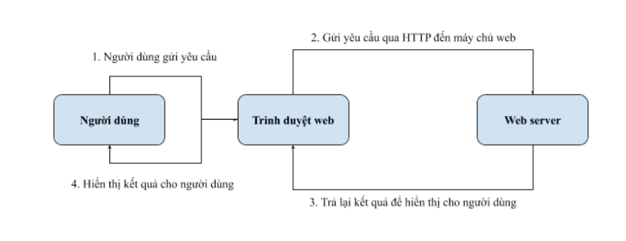

Hình 1.1: Cách thức hoạt động của WebService

**Bước 1:**

Người dùng gửi yêu cầu Người dùng Internet sẽ truy cập một Website bất kỳ thông qua một trình duyêt Web được cài trên máy tính hoặc thiết bị di động.

**Bước 2:**

Trình duyệt Web gửi yêu cầu tới Web Server để xử lý Lúc này, trình duyệt Web mà chúng ta đang sử dụng (Chrome, Cốc Cốc, Firefox …) sẽ nhận yêu cầu đó và chuyển đổi từ địa chỉ tên miền sang địa chỉ IP kèm theo tên miền đó. Việc truy xuất thông tin IP này sẽ thông qua các máy chủ DNS. Sau đó trình duyệt sẽ thông qua giao thức HTTP gửi yêu cầu đến Web Server báo là có một người dùng đang cần truy xuất thông tin tại địa chỉ này. Và nó yêu cầu máy chủ hãy trả về kết quả cho người dùng.

**Bước 3:**

Máy chủ Web kiểm tra, trả về kết quả và trình duyệt hiển thị kết quả cho người dùng khi nhận được yêu cầu từ trình duyệt, máy chủ Web sẽ kiểm tra lại trong hệ thống xem có tài nguyên nào liên quan đến địa chỉ mà người dùng đang cần tìm hay không. Trường hợp có nó sẽ trả lại thông tin qua giao thức HTTP đến trình duyệt Web để hiển thị cho người dùng. Còn nếu không thì nó sẽ xuất hiện các thông báo lỗi hoặc nội dung không tìm thấy. Cứ như vậy quy trình này được lặp đi lặp lại.

## Quy trình xây dựng Website

### Khảo sát và phân tích các yêu cầu của hệ thống

#### Khảo sát thông tin về hệ thống

Điều đầu tiên cần làm trong mọi quy trình thiết kế Website đó là thu thập khảo sát thông tin đầu vào. Để không chệch hướng khi thiết kế thì mọi thông tin càng chi tiết, cụ thể thì càng tốt. Theo đó chúng ta cần hiểu rõ về những yếu tố như: mục tiêu của Website, mục tiêu của Website, nội dung cốt lõi mà Website muốn hướng tới. Khi chúng ta thiết kế Website thì việc ghi nhận các yêu cầu về tính năng, hình thức của Website cũng rất quan trọng. Cùng với đó là các tư liệu, thông tin, hình ảnh phục vụ cho việc thiết kế [2].

#### Phân tích và xác định yêu cầu chung của hệ thống:

**Phân tích các tính năng của toàn bộ hệ thống:**

Sau khi đã khảo sát thông tin về yêu cầu của hệ thống thì chúng ta cần phải phân tích các tính năng dựa theo những thông tin đã có.

**Phân tích các yêu cầu về giao diện:**

Đây là phần quan trọng trong yêu cầu để xây dựng một Website. Chúng ta là người hiểu rõ nhất sở thích của mình, các yêu cầu của khách hàng mục tiêu. Chúng ta có thể định hình trước các tiêu chí như: màu sắc đặc trưng của Website, bố cục phân chia giao diện của Website. Chúng ta sẽ định hình được một phần yêu cầu của Website.

#### Lựa chọn giải pháp

Để thực hiện hóa được những ý tưởng, yêu cầu của Website chúng ta cần phải lựa chọn những công nghệ, ngôn ngữ lập trình phù hợp để phát triển Website, phải bảo đảm được về các tính năng, hiệu năng, bảo mật và khả năng phát triển của toàn bộ hệ thống [3].

### Thiết kế BackEnd

#### Thiết kế chức năng của Website

Sau khi đã nắm bắt được những thông tin, yêu cầu của Website từ đó chúng ta sẽ lên danh sách và thiết kế những tính năng của Website cũng như luồng hoạt động của những tính năng đó. Dữ liệu hay hành động đầu vào, các bước thực hiện nghiệp vụ, logic của nghiệp vụ và kết quả trả về [4].

#### Tổ chức và thiết kế cơ sở dữ liệu

Để các thành phần, thực thể trong hệ thống của chúng ta được lưu trữ và liên kết với nhau thì không thế thiếu cơ sở dữ liệu, bước kế tiếp ngay sau đó là lên phương án về việc tổ chức và thiết kế cơ sở dữ liệu, những trường thuộc tính của những thực thể trong hệ thống, mối liên hệ giữa các thực thể. Những trường thuộc tính và mối liên hệ đó sẽ là cơ sở để chúng ta xây dựng lên các tính năng và phát triển các tính năng của hệ thống về sau này [5].

### Thiết kế FrontEnd

#### Thiết kế giao diện

Sau khi đã có một kế hoạch hoàn thiện về các chức năng của hệ thống chúng ta có thể tiến đến giai đoạn thiết kế giao diện. Khi thiết kế trang Web chúng ta nên cân đối nhiều yếu tố để cho ra những lựa chọn phù hợp nhất. Từ việc thiết kế layout của giao diện, phối màu đến việc kết hợp xử lý với backend để nhận và trả dữ liệu một cách chính xác cũng như đem lại hiệu năng tốt nhất cho trang Web. Và dù chúng ta lên kế hoạch như thế nào thì cũng đừng quên rằng trải nghiệm của người dùng mới là ưu tiên hàng đầu trang Web nên đủ thuận tiện, tối giản và dễ hiểu cho người dùng truy cập và sử dụng.

#### Thực nhiệm chương trình

Cuối cùng là chúng ta sẽ thực hiện hoá bằng cách thực nghiệm xây dựng lên một trang Web hoàn chỉnh, thường một Website bàn hàng sẽ bao hồm những thành phần sau:

* Thanh điều hướng Navbar: phần hiển thị những nút bấm tính năng, đường link thường đặt ở đầu trang Web để điều hướng đến những page tính năng hoặc phần khác của trang Web.
* Thanh điều hướng Sidebar: giống như Navbar nhưng nằm dọc và thường đặt ở bên trái trang Web.
* Phần hiển thị nội dung quảng cáo: một trang Web bán hàng thì không thể thiếu những phần nội dung quảng cáo sản phẩm ví dụ như top sale, best seller.
* Phần giao diện chính hiển thị nội dung của trang Web: phần nằm ở giữa trang Web hiển thị nội dung chính của trang Web ví dụ như các sản phẩm, trang thanh toán, trang giỏ hàng.
* Phần chân trang Footer: phần nằm ở cuối trang Web thường dùng để hiển thị địa chỉ thông tin liên hệ, hướng dẫn, chính sách mua bán.

Và không thể thiểu những thành phần tính năng như:

* Giao diện form đăng ký.
* Giao diện form đăng nhập.
* Giao diện giỏ hàng.
* Giao diện thanh toán.
* Giao diện quản lý của Admin.

## Các công cụ để xây dựng Website

### Ngôn ngữ lập trình

#### Giới thiệu về ngôn ngữ lập trình Java

Java là một trong những ngôn ngữ lập trình hướng đối tượng. Nó được sử dụng trong phát triển phần mềm, trang Web, game hay ứng dụng trên các thiết bị di động. Java được khởi đầu bởi James Gosling và đồng nghiệp ở Sun MicroSystem năm 1991. Ban đầu Java được tạo ra nhằm mục đích viết phần mềm cho các sản phẩm gia dụng, và có tên là Oak.

Java được phát hành năm 1994, đến năm 2010 được Oracle mua lại từ Sun MicroSystem. Java được tạo ra với tiêu chí “Viết (code) một lần, thực thi khắp nơi” (Write Once, Run Anywhere – WORA). Chương trình phần mềm viết bằng Java có thể chạy trên mọi nền tảng (platform) khác nhau thông qua một môi trường thực thi với điều kiện có môi trường thực thi thích hợp hỗ trợ nền tảng đó. [4]

**Ứng dụng của Java:**

* Phát triển ứng dụng cho các thiết bị điện tử thông minh, các ứng dụng cho doanh nghiệp với quy mô lớn.
* Tạo các trang Web có nội dung động (Web applet), nâng cao chức năng của server.
* Phát triển nhiều loại ứng dụng khác nhau: Cơ sở dữ liệu, mạng, Internet, viễn thông, giải trí,...

**Những đặc điểm cơ bản của Java:**

* Đơn giản và quen thuộc: Vì Java kế thừa trực tiếp từ C/C++ nên nó có những đặc điểm của ngôn ngữ này, Java đơn giản vì mặc dù dựa trên cơ sở C++ nhưng Sun đã cẩn thận lược bỏ các tính năng khó nhất của của C++ để làm cho ngôn ngữ này dễ sử dụng hơn.
* Hướng đối tượng và quen thuộc.
* Mạnh mẽ (thể hiện ở cơ chế tự động thu gom rác - Garbage Collection) và an toàn.
* Kiến trúc trung lập, độc lập nền tảng và có tính khả chuyển (Portability).
* Hiệu suất cao.
* Đa nhiệm: Ngôn ngữ Java cho phép xâ dựng trình ứng dụng, trong đó nhiều quá trình có thể xảy ra đồng thời. Tính đa nhiệm cho phép các nhà lập trình có thể biên soạn phần mềm đáp ứng tốt hơn, tương tác tốt hơn và thực hiện theo thời gian thực [4].

#### Tại sao nên sử dụng Java

Trong hơn 24 năm hình thành và phát triển, Java đã trở thành nền tảng của hầu hết các ứng dụng ngày nay. Nó đã chứng minh được giá trị của mình trong việc phát triển các phần mềm doanh nghiệp, ứng dụng đi động, phát triển website, game và cả hệ thống nhúng. Java đã được sử dụng rất nhiều trong các ứng dụng ngân hàng / tài chính trên khắp thế giới. Nó cũng được các doanh nghiệp lớn như Amazon, Google và Facebook coi là một trong những ngôn ngữ tốt nhất để duy trì và phát triển website dành cho doanh nghiệp. Do đó có thể nói rằng bạn hoàn toàn yên tâm chọn Java để Lập trình Web. Dưới đây là những lý do tại sao nên sử dụng Java để lập trình web:

* JAVA độc lập với nền tảng giúp giảm chi phí lập trình và phát triển web tối đa.
* Khả năng bảo mật của Java rất cao.
* Java có bộ API phong phú cho lập trình web.
* JAVA được sử dụng rất nhiều trong các ứng dụng thực tế.
* Java có các công cụ hỗ trợ lập trình cực kỳ tốt.
* Java hỗ trợ lập trình đa luồng giúp tăng tối đa khả năng xử lý của các trang web biến chúng trở thành ứng dụng web tiên tiến.
* Trang web lập trình bằng Java dễ Scale.
* Tính hướng đối tượng của Java là đầy đủ nhất, đáp ứng yêu cầu khắt khe nhất.
* Java có một cộng đồng khổng lồ và tuyệt vời giúp bạn giải quyết mọi khó khăn trong học tập và lập trình web.

### Cơ sở dữ liệu

#### Giới thiệu về cơ sở dữ liệu

**Cơ sở dữ liệu là gì? Database là gì?**

Cơ sở dữ liệu có tên tiếng anh là Database, viết tắt là CSDL. Là một tập hợp các dữ liệu có tổ chức, được lưu trữ và truy cập điện tử từ hệ thống máy tính. Khi cơ sở dữ liệu phức tạp hơn, chúng sẽ được phát triển bằng cách sử dụng các thiết kế và mô hình hóa hình thức. Khái niệm CSDL là gì còn được định nghĩa là một tập hợp thông tin có cấu trúc. Tuy nhiên, định nghĩa này chỉ được sử dụng trong lĩnh vực công nghệ thông tin và nó được hiểu rõ dưới dạng là một tập hợp các liên kết dữ liệu để lưu trữ trên thiết bị như đĩa hoặc băng. Dữ liệu này được duy trì dưới dạng tập hợp các thông tin trong hệ điều hành hay lưu trữ hóa trong hệ quản trị cơ sở dữ liệu. Khi áp dụng hình thức lưu trữ này, sẽ khắc phục được những điểm yếu của việc lưu file thông thường trên máy tính. Các thông tin dữ liệu đảm bảo được sự nhất quán, hạn chế được việc trùng lặp thông tin. [4]

**Hệ quản trị cơ sở dữ liệu là gì?**

Là chương trình phần mềm, thực hiện việc lưu trữ cơ sở dữ liệu. Hệ quản trị CSDL khi lưu trữ dữ liệu cần phải đảm bảo được tính cấu trúc trong cơ sở dữ liệu và cần phải hỗ trợ việc đọc, chỉnh sửa, thêm và xóa dữ liệu trên CSDL một cách dễ dàng. [4]

**Cơ sở dữ liệu quan hệ là gì?**

Cơ sở dữ liệu quan hệ có tên tiếng anh là relational database. Là cơ sở dữ liệu số dựa trên mô hình quan hệ dữ liệu. Một hệ thống phần mềm sử dụng để duy trì CSDL là một hệ quản trị cơ sở dữ liệu quan hệ RDBMS. Nhiều hệ thống CSDL quan hệ có tùy chọn sử dụng SQL (ngôn ngữ truy vấn có cấu trúc) tiêu chuẩn để truy vấn và duy trì CSDL. [4]

**Sự cần thiết của các hệ cơ sở dữ liệu**

Hệ cơ sở dữ liệu giữ một vai trò vô cùng quan trọng, đó là:

* Giảm bớt sự dư thừa dữ liệu trong lưu trữ : Trong các ứng dụng lập trình truyền thống, phương pháp tổ chức dữ liệu vừa tốt kém, lãng phí bộ nhớ, các thiết bị lưu trữ. Nhưng nếu tổ chức dữ liệu theo lý thuyết thì CSDL có thể hợp nhất các tệp dữ liệu lưu trữ của các bài toán, chương trình ứng dụng có thể cùng chia sẻ nguồn tài nguyên trên mạng cùng với hệ CSDL.
* Tổ chức lưu trữ dữ liệu theo lý thuyết CSDL có thể triển khai đồng thời trên nhiều ứng dụng cùng CSDL: Các ứng dụng không chỉ được sử dụng để chia sẻ chung tài nguyên dữ liệu mà còn trên cùng một CSDL để có thể triển khai đồng thời nhiều ứng dụng khác nhau trên các thiết bị sau cuối. Tổ chức dữ liệu theo cơ sở dữ liệu sẽ thống nhất các tiêu chuẩn, thủ tục và các biện pháp an toàn dữ liệu. Các hệ CSDL sẽ được quản trị bởi một hoặc một nhóm người quản trị CSDL. Người quản trị CSDL có thể áp dụng thống nhất các tiêu chuẩn, thủ tục,….giúp cho công việc bảo trì dữ liệu dễ dàng hơn.

#### Tạo sao nên sử dụng PostgreSQL

PostgreSQL là một hệ thống quản trị cơ sở dữ liệu quan hệ-đối tượng (object-relational database management system) có mục đích chung, hệ thống cơ sở dữ liệu mã nguồn mở tiên tiến nhất hiện nay. PostgreSQL được phát triển dựa trên POSTGRES 4.2 tại phòng khoa học máy tính Berkeley, Đại học California. PostgreSQL là một phần mềm mã nguồn mở miễn phí. Mã nguồn của phần mềm khả dụng theo license của PostgreSQL, một license nguồn mở tự do. Theo đó, chúng ta sẽ được tự do sử dụng, sửa đổi và phân phối PostgreSQL dưới mọi hình thức. PostgreSQL không yêu cầu quá nhiều công tác bảo trì bởi có tính ổn định cao. Do đó, nếu chúng ta phát triển các ứng dụng dựa trên PostgreSQL, chi phí sở hữu sẽ thấp hơn so với các hệ thống quản trị dữ liệu khác. PostgreSQL sở hữu một hệ tính năng đa dạng giúp hỗ trợ các nhà phát triển xây dựng app, các nhà quản trị bảo vệ toàn vẹn dữ liệu, và tạo ra một môi trường chịu lỗi fault-tolerant giúp chúng ta quản lý dữ liệu bất kể tập dữ liệu lớn hay nhỏ. Bên cạnh hệ thống nguồn mở và miễn phí, PostgreSQL cũng có khả năng mở rộng tuyệt vời.

## Kết luận chương

Trong chương 1, đồ án đã phác họa khái quát các khái niệm cơ bản về Website, quy trình cũng như các công cụ để xây dựng Website. Trên cơ sơ đó, đồ án sẽ đi vào xây dựng hệ thống cho Website bán sách trực tuyến thông qua các yếu tố khảo sát thực tế và nhu cầu của khách hàng.

# KHẢO SÁT VÀ PHÂN TÍCH CÁC YÊU CẦU CỦA HỆ THỐNG

Trong chương này chúng ta sẽ phân tích các yêu cầu của hệ thống như việc tóm tắt hoạt động của hệ thống mà dự án sẽ được ứng dụng, phạm vi ứng dụng của đề tài và đối tượng sử dụng, mục đích của dự án. Xác định yêu cầu của khách hàng: Xuất phát từ hệ thống hiện hành của cửa hàng cùng với yêu cầu của khách hàng để vạch ra được yêu cầu hệ thống cần xây dựng như việc thiết kế giao diện, yêu cầu về chức năng và yêu cầu về bảo mật Trong chương này chúng ta đi xây dựng một số biểu đồ Use Case, biểu đồ hoạt động của các chức năng trong hệ thống và thông tin cơ sở dữ liệu của chương trình.

## Khảo sát các thông tin về hệ thống

### Phạm vi dự án được ứng dụng

Dành cho mọi đối tượng có nhu cầu mua sắm trên mạng. Do nghiệp vụ của cửa hàng kết hợp với công nghệ mới và được xử lý trên hệ thống máy tính nên công việc liên lạc nơi khách hàng cũng như việc xử lý hoá đơn thực hiện một cách nhanh chóng và chính xác. Rút ngắn được thời gian làm việc, cũng như đưa thông tin về các sản phẩm mới nhanh chóng đến cho khách hàng.

### Đối tượng sử dụng

Có 2 đối tượng sử dụng cơ bản là khách hàng và nhà quản trị:

* **Khách hàng**: là những người có nhu cầu mua sắm, có thể tham khảo giá cả của sản phẩm, xem thông tin sản phẩm và mua hàng trên mạng. Khác với việc đặt hàng trực tiếp tại công ty, khách hàng phải hoàn toàn tự thao tác thông qua từng bước cụ thể để có thể mua được hàng. Trên mạng, các sản phẩm được sắp xếp và phân theo từng loại sản phẩm giúp cho khách hàng dễ dàng tìm kiếm. Trong đó khác hành chia làm 2 loại, thứ nhất là khách vãng lai mua hàng không thông qua đăng nhập, thứ hai là khách thành viên mua hàng thông qua tài khoản đăng nhập.
* **Nhà quản trị**: Nhà quản trị có toàn quyền sử dụng và cập nhật sản phẩm, hoá đơn, quản lý khách hàng, đảm bảo tính an toàn cho Website.

### Mục đích của dự án

* Thúc đẩy phát triển buôn bán trực tuyến.
* Rút ngắn khoảng cách giữa người mua và người bán, tạo ra một Website trực tuyến có thể đưa nhanh thông tin cũng như việc trao đổi mua bán các loại thực phẩm sạch qua mạng.
* Việc quản lý hàng trở nên dễ dàng.
* Sản phẩm được sắp xếp có hệ thống nên người dùng dễ tìm kiếm sản phẩm.

## Phân tích các yêu cầu chung của hệ thống

**Về tính năng của hệ thống:**

* **Người quản lý(Administrator)**: là thành viên quản trị của hệ thống, có các quyền và chức năng như: quản lý sản phẩm, quản trị người dùng, quản lý hoá đơn, quản lý tác giả.
* **Thành viên(Member)**: là khachs hàng thành viên có chức năng: Đăng kí, đăng nhập, xem thông tin cá nhân, sửa thông tin cá nhân, lấy lại mật khẩu, xem giỏ hàng, đặt hàng, tìm kiếm, xem thông tin về các hóa đơn đã lập.
* **Khách vãng lai(Customer)**: Là khách vãng lai có chức năng: Đăng kí, tìm kiếm, xem thông tin sản phẩm, xem giỏ hàng, đặt hàng.

**Danh mục use-case chung của hệ thống:**

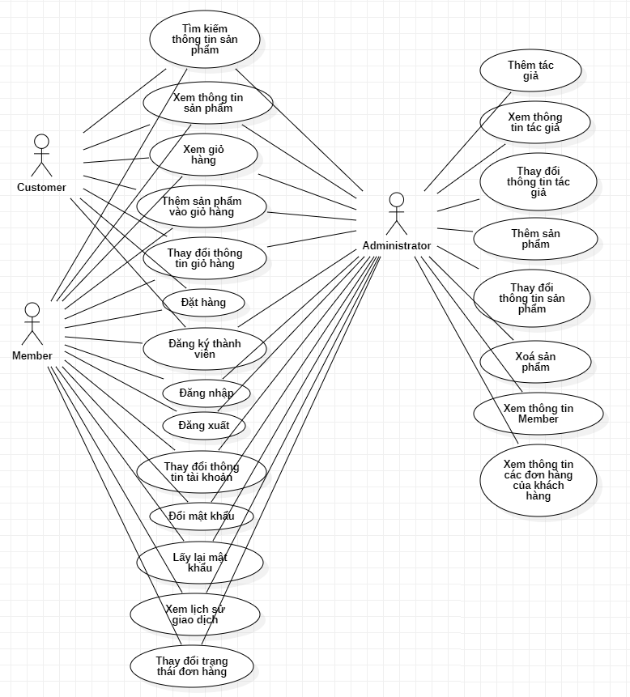

Hình 2.1: Biểu đồ user-case của toàn bộ hệ thống

**Về giao diện:**

**Giao diện người dùng:**

* Phải có một giao diện thân thiện dễ sử dụng.
* Phải nêu bật được thế mạnh của Website, cũng như tạo được niềm tin cho khách hàng ngay từ lần viếng thăm đầu tiên.
* Giới thiệu được sản phẩm của cửa hàng đang có.
* Có biểu mẫu đăng ký để trở thành thành viên.
* Có danh mục sản phẩm.
* Chức năng đặt hàng, mua hàng.
* Có biểu mẫu liên hệ.
* Chức năng tìm kiếm sản phẩm.
* Mỗi loại sản phẩm cần phải có trang xem chi tiết sản phẩm.

**Giao diện người quản trị:**

* Quản lý danh mục, sắp xếp linh hoạt, ẩn hiện danh mục.
* Quản lý sản phẩm (Cập nhật Trạng thái, Thêm, Sửa, Xóa).
* Quản lý đơn hàng (Xem chi tiết đơn hàng, Trạng thái đơn hàng, Hủy đơn).
* Quản lý thông tin khách hàng (Xem).
* Lược đồ thống kê đơn hàng, doanh thu, khách hàng (Số sản phẩm, Số đơn hàng, Số doanh thu).

## Lựa chọn giải pháp

* Chương trình sử dụng ngôn ngữ Java, Springboot Framework và cơ sở dữ liệu PostgreSQL để thiết kế hệ thống Backend.
* Chương trình sử dụng ngôn ngữ TypeScript, HTML, CSS, Bootstrap Framework và Angular Framework để thiết kế giao diện Frontend.
* Chương trình được xây dựng theo mô hình WebService.
* Các công cụ mà hệ thống sử dụng:
* Java - Ngôn ngữ lập trình.
* PostgreSQL - Cơ sở dữ liệu.
* Angular 12 – Thiết kế giao diện.
* Postman – kiểm tra Api của hệ thống.
* Heroku – nền tảng deploy backend.
* Netlify – nền tảng deploy frontend.
* Google FireBase – nền tảng Cloud lưu trữ hình ảnh.

## Kết luận chương

Trong chương này, đồ án đã giới thiệu khái quát về đề tài thông qua việc phân tích đề tài cụ thể như tóm tắt hoạt động của hệ thống mà dự án sẽ được ứng dụng, phạm vi dự án ứng dụng, đối tượng sử dụng, mục đích của dự án và tiến hành phân tích kĩ lượng yêu cầu của hệ thống. Chương 2 là tiền đề để em lập kế hoạch phân tích thiết kế hệ thống trang Web phù hợp với yêu cầu của hệ thống.

# THIẾT KẾ BACKEND

## Thiết kế chức năng của Website

### Các chức năng cơ bản

#### Đăng nhập:

* Input: Username, password cùa người dùng.
* Output: Nếu đúng cho đăng nhập và hiển thị các chức năng của Member, ngược lại hiển thị thông báo yêu cầu nhập lại nếu thông tin không chính xác.

Mô tả thuật toán:

* Bước 1: Nhập username và password.
* Bước 2: Kiểm tra thông tin đăng nhập với CSDL.
* Bước 3: Nếu username và password không đúng thì hiển thị thông báo tài khoản không tồn tại, nếu username và password đúng thì hiển thị thông báo đăng nhập thành công và lưu thông tin đăng nhập vào localStorage đồng thời hiển thị giao diện tài khoản đã đăng nhập.

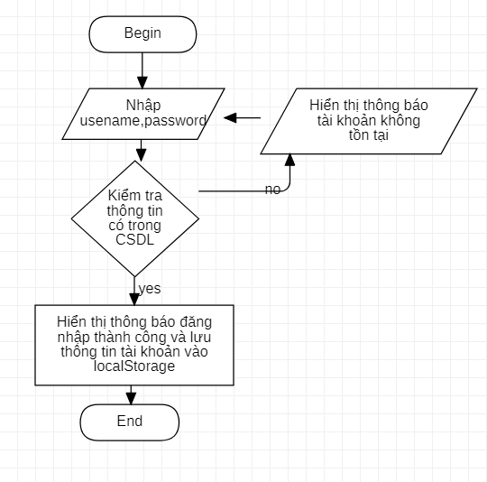

Hình 3.1: Biểu đồ chức năng đăng nhập vào hệ thống

#### Đăng xuất:

* Input: Người dùng click vào đăng xuất trên màn hình.
* Output: Xoá thông tin đăng nhập và ẩn hết các chức năng của Member.

**Mô tả thuật toán:**

* Bước 1: Click vào nút đăng xuất.
* Bước 2: Xóa localStorage lưu thông tin đăng nhập.
* Bước 3: Hiển thị thông báo đăng xuất thành công.

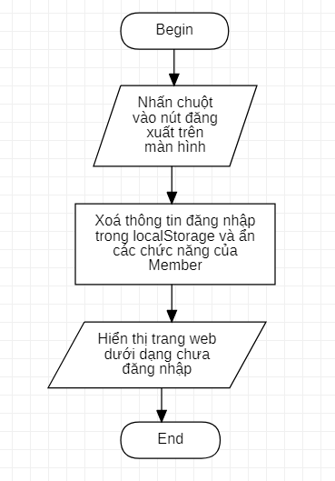

Hình 3.2: Biểu đồ chức năng đăng xuất ra khỏi hệ thống

#### Đăng kí thành viên:

* Input: Các thông tin của User (họ tên, email, mật khẩu, địa chỉ,…).
* Output: Đưa ra thông báo đăng ký thành công hoặc yêu cầu nhập lại nếu thông tin không hợp lệ.

**Mô tả thuật toán:**

* Bước 1: User nhập thông tin cá nhân cần thiết.
* Bước 2: Kiểm tra thông tin đã nhập với CSDL.
* Bước 3: Nếu các thông tin đã nhập chưa tồn tại thì cập nhật thông tin User vào CSDL, nếu các thông tin đã nhập đã tồn tại hiển thị thông báo yêu cầu nhập lại Username khác.

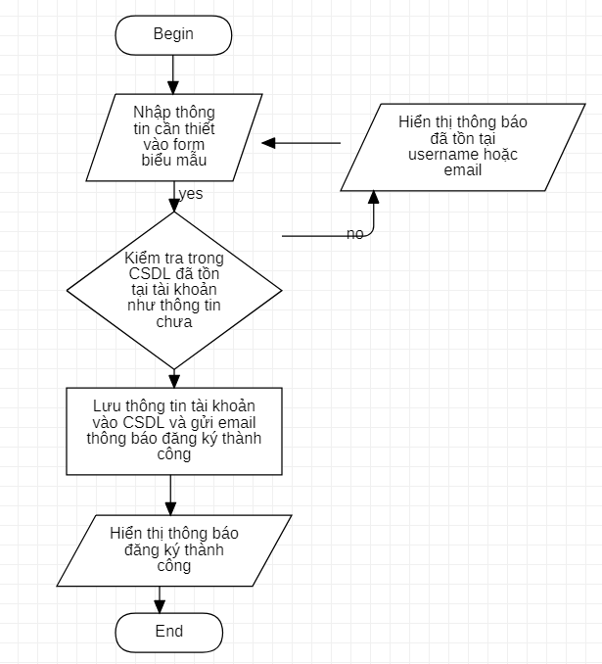

Hình 3.3: Biểu đồ chức năng đăng ký thành viên

#### Tìm kiếm thông tin sản phẩm:

* Input: Nhập bất kỳ vào thanh tìm kiếm, hoặc nhấn chọn theo thể loại sản phẩm.
* Output: Hiển thị danh sách các sản phẩm tìm kiếm được từ CSDL.

**Mô tả thuật toán:**

* Bước 1: Nhập bất kỳ vào thanh tìm kiếm, hoặc nhấn chọn theo thể loại sản phẩm.
* Bước 2: Lấy thông tin của sản phẩm theo từ khoá tìm kiếm hoặc thể loại sản phẩm trong CSDL.
* Bước 3: Hiển thị danh sách các sản phẩm tìm kiếm được từ CSDL.

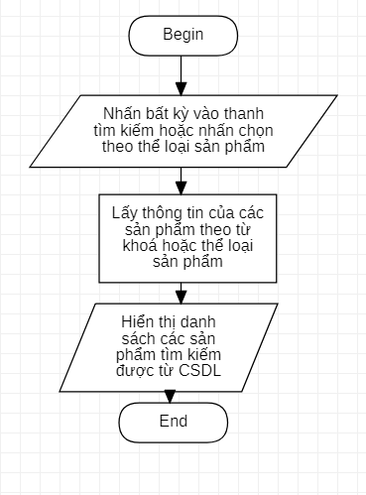

Hình 3.4: Biểu đồ chức năng tìm kiếm thông tin sản phẩm

#### Xem thông tin về sản phẩm:

* Input: Nhấn chọn sản phẩm.
* Output: Hiển thị chi tiết thông tin sản phẩm đã chọn.

**Mô tả thuật toán:**

* Bước 1: Nhấn chuột chọn sản phẩm cần xem.
* Bước 2: Lấy thông tin của sản phẩm theo Id trong CSDL.
* Bước 3: Hiển thị thông tin chi tiết sản phẩm đã có trong CSDL.

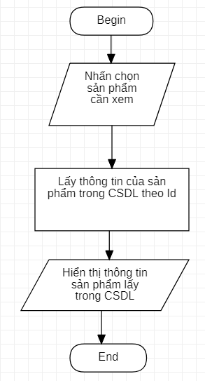

Hình 3.5: Biểu đồ chức năng xem thông tin về sản phẩm

#### Thêm sản phẩm vào giỏ hàng:

* Input: Click chọn thêm sản phảm vào giỏ hàng.
* Output: Thêm sản phẩm vào giỏ hàng và cập nhật lại thông tin của giỏ hàng.

**Mô tả thuật toán:**

* Bước 1: Chọn sản phẩm muốn thêm vào giỏ hàng.
* Bước 2: Cập nhật thông tin của giỏ hàng, nếu sản phẩm đã tồn tại trong giỏ thì tăng số lượng còn không sẽ thêm mới.

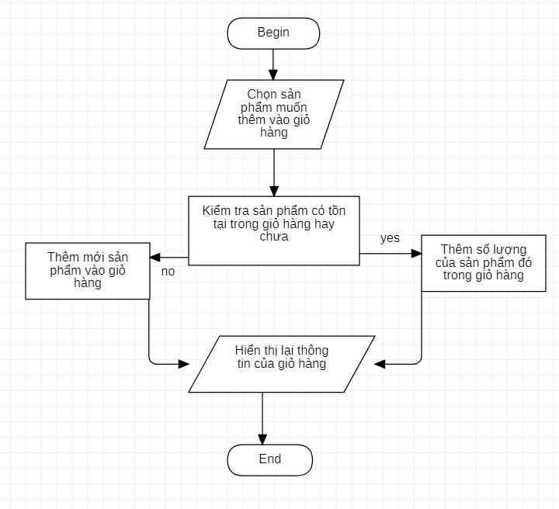

Hình 3.6: Biểu đồ chức năng thêm sản phẩm vào giỏ hàng

#### Thay đổi thông tin giỏ hàng

* Input: Nhấn chuột vào biểu tượng giỏ hàng.
* Output: Cập nhật lại thông tin của giỏ hàng như xoá sản phẩm, tăng giảm số lượng sản phẩm có trong giỏ hàng.

**Mô tả thuật toán:**

* Bước 1: Nhấn chuột vào biểu tượng giỏ hàng.
* Bước 2: Hiển thị thông tin chi tiết giỏ hàng.
* Bước 3: Cập nhật lại thông tin của giỏ hàng và lưu lại thông tin giỏ hàng vào localStorage.
* Bước 4: Hiển thị lại thông tin của giỏ hàng.

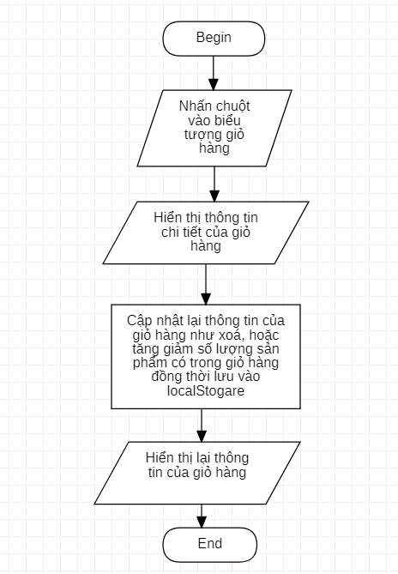

Hình 3.7: Biểu đồ chức năng thay đổi thông tin giỏ hàng

#### Đặt hàng:

* Input: Nhấn chuột chọn nút đặt hàng và điền thông tin cần thiết để giao hàng.
* Output: Cập nhật thông tin đơn hàng vào CSDL, hiển thị thông báo đặt mua thành công.

**Mô tả thuật toán:**

* Bước 1: Chọn điền thông tin cần thiết để giao hàng.
* Bước 2: Kiểm tra các thông tin nhập vào có hợp lệ hay không, nếu không hợp lệ hiển thị cảnh báo và yêu cầu nhập thông tin phù hợp.
* Bước 3: Cập nhật thông tin sản phẩm được chọn vào CSDL .
* Bước 4: Hiển thị thông báo thành công.

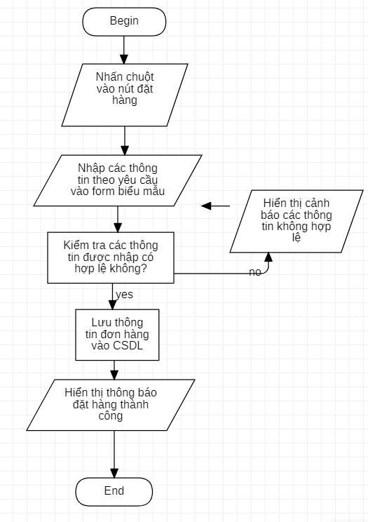

Hình 3.8: Biểu đồ chức năng đặt hàng

### Các chức năng của người dùng

#### Đổi mật khẩu:

* Input: Điền thông tin mật khẩu cũ và mới.
* Output: Cập nhập lại mật khẩu trong CSDL nếu thông tin mật khẩu cũ là chính xác, còn không sẽ hiển thị thông báo và yêu cầu nhập lại mật khẩu cũ.

**Mô tả thuật toán:**

* Bước 1: Chọn chức năng đổi mật khẩu.
* Bước 2: Nhập mật khẩu cũ và mới.
* Bước 3: Kiểm tra mật khẩu cũ vừa nhập với CSDL.
* Bước 4: Nếu đúng, lưu mật khẩu mới vào CSDL và hiển thị thông báo đổi mật khẩu thành công, nếu sai hiển thị thông báo yêu cầu nhập lại.

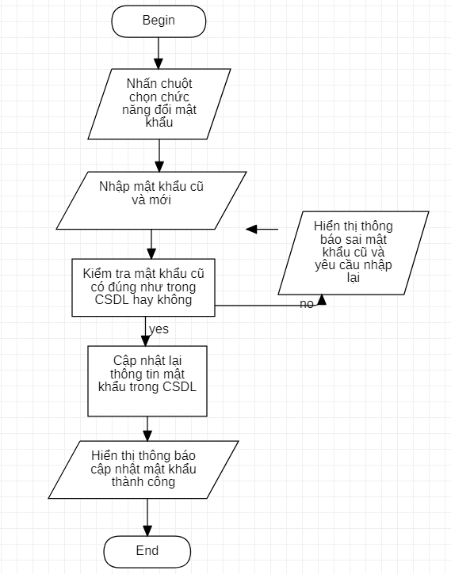

Hình 3.9: Biểu đồ chức năng đổi mật khẩu

#### Lấy lại mật khẩu:

* Input: Nhấn vào chức năng lấy lại mật khẩu và nhập thông tin username và email.
* Output: Kiểm tra thông tin username và email có chính xác hay không. Nếu chính xác gửi mail kèm theo mật khẩu mới và hiển thị thông báo lấy lại mật khẩu thành công, nếu không chính xác hiển thị thông báo username hoặc email không chính xác.

**Mô tả thuật toán:**

* Bước 1: Chọn chức năng lấy lại mật khẩu.
* Bước 2: Nhập username và email.
* Bước 3: Kiểm tra username và email có đúng trong CSDL.
* Bước 4: Nếu đúng, tạo mới mật khẩu đồng thời gửi email kèo theo mật khẩu mới và hiển thị thông báo lấy lại mật khẩu thành công, nếu không đúng hiển thị thông báo username hoặc email không chính xác.

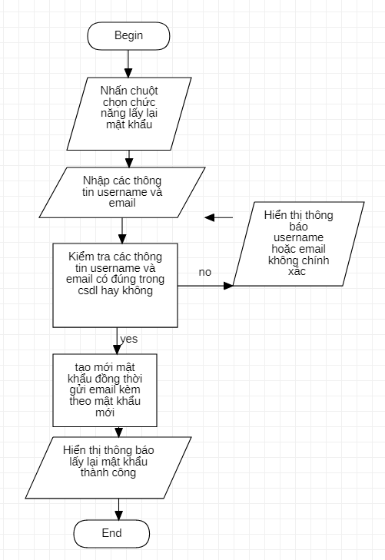

Hình 3.10: Biểu đồ chức năng lấy lại mật khẩu

#### Thay đổi thông tin tài khoản:

* Input: Điền thông tin mới của tài khoản.
* Output: Cập nhật lại thông tin tài khoản nếu thông tin cung cấp là hợp lệ, hiển thị thông báo nếu thông tin cập nhật không hợp lệ.

**Mô tả thuật toán:**

* Bước 1: Chọn chức năng cập nhật thông tin tài khoản.
* Bước 2: Nhập các thông tin cần cập nhập vào form biểu mẫu.
* Bước 3: Nếu các thông tin hợp lệ thì cập nhật lại thông tin tài khoản trong CSDL và thông báo cập nhật thành công, hiển thị thông báo không thành công nếu không tin cập nhập không hợp lệ.

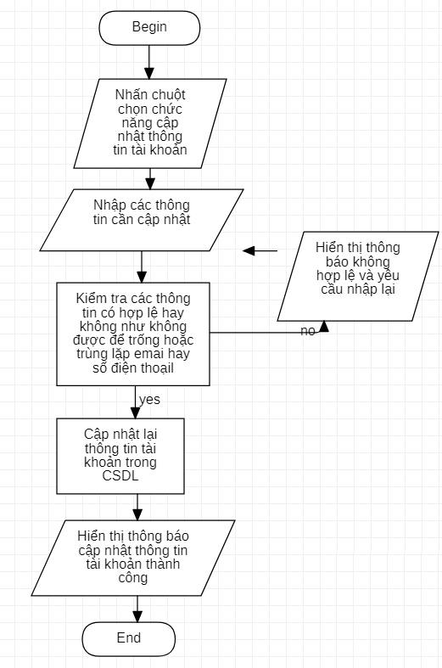

Hình 3.11: Biểu đồ chức năng thay đổi thông tin tài khoản

#### Xem lịch sử giao dịch:

* Input: Nhấn chuột vào chức năng lịch sử giao dịch.
* Output: Lấy thông tin các đơn hành theo tài khoản trong CSDL và hiển thị thông tin các đơn hàng.

**Mô tả thuật toán:**

* Bước 1: Nhấn chuột chọn chức năng lịch sử giao dịch.
* Bước 2: Lấy thông tin các đơn hàng của tài khoản trong CSDL.
* Bước 3: Hiển thị thông tin các đơn hàng.

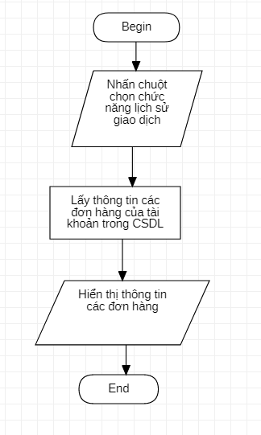

Hình 3.12: Biểu đồ chức năng xem lịch sử giao dịch

#### Thay đổi trạng thái đơn hàng:

* Input: Nhấn chuột chọn đơn hàng cần thay đổi trạng thái.
* Output:Nếu đơn hàng chưa được xử lý thì người dùng có thể huỷ hoặc Administrator có thể huỷ, nếu trạng thái đơn hàng là đang giao thì người dùng có thể thay đổi trạng thái thành đã giao.

**Mô tả thuật toán:**

* Bước 1: Nhấn chuột chọn đơn hàng cần thay đổi trạng thái.
* Bước 2: Cập trạng thái của đơn hàng và lưu vào CSDL.
* Bước 3: Hiển thị lại thông tin đơn hàng.

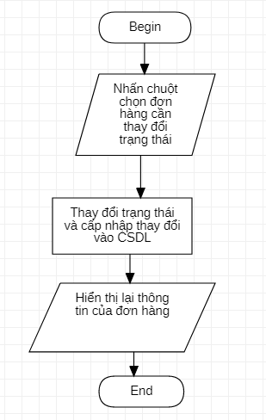

Hình 3.13: Biểu đồ chức năng thay đổi trạng thái đơn hàng

### Các chức năng của Admin

#### Thêm sản phẩm:

* Input: Nhập thông tin về sản phẩm muốn thêm.
* Output: Cập nhật thông tin của sản phầm vào CSDL, hiển thị thêm sản phẩm thành công.

**Mô tả thuật toán:**

* Bước 1: Nhập thông tin về sản phẩm muốn thêm và form biểu mẫu .
* Bước 2: Kiểm tra thông tin có hợp lệ hay không.
* Bước 3: Nếu thông tin hợp lệ thì sẽ lưu thông tin của sản phẩm vào CSDL thông báo thành công và hiển thị lại danh sách sản phẩm, nếu không sẽ thông báo thông tin không hợp lệ và yêu cầu nhập lại.

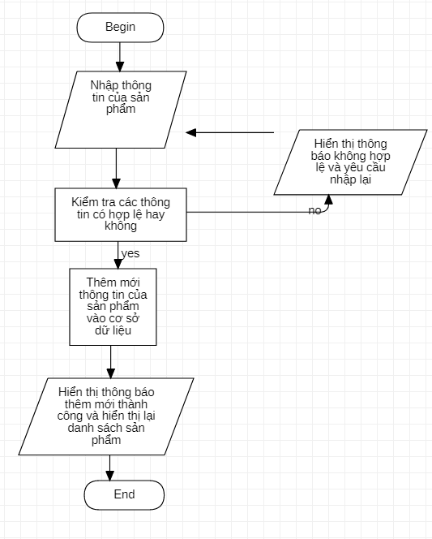

Hình 3.14: Biểu đồ chức năng thêm mới sản phẩm

#### Thay đổi thông tin sản phẩm:

* Input: Nhập thông tin chỉnh sửa của sản phẩm được chọn.
* Output: Hiển thị thông báo đã cập nhật sản phẩm.

**Mô tả thuật toán:**

* Bước 1:Chọn sản phẩm muốn thay đổi và nhập thông tin.
* Bước 2:Click chọn lưu để lưu thông tin sản phẩm vừa sửa vào CSDL.

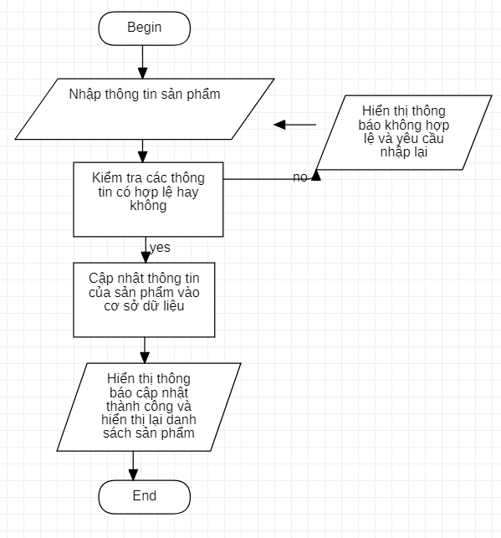

Hình 3.15: Biểu đồ chức năng thay đổi thông tin sản phẩm

#### Xóa sản phẩm:

* Input: Chọn sản phẩm muốn xóa.
* Output: Thay đổi trạng thái sản phẩm trong CSDL, cập nhật lại danh sách sản phẩm để sản phẩm không còn hiển thị trên trang chủ nữa.

**Mô tả thuật toán:**

* Bước 1: Chọn sản phẩm muốn xóa.
* Bước 2: Thay đổi trạng thái sản phẩm trong CSDL và hiển thị lại.
* Bước 4: Cập nhật lại danh sách sản phẩm.

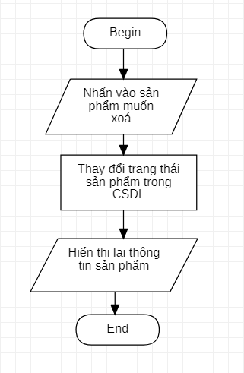

Hình 3.16: Biểu đồ chức năng xóa sản phẩm

#### Thêm tác giả:

* Input: Nhập thông tin về tác giả muốn thêm.
* Output: Cập nhật thông tin của tác giả vào CSDL, hiển thị thêm tác giả thành công.

**Mô tả thuật toán:**

* Bước 1: Nhập thông tin về tác giả muốn thêm và form biểu mẫu .
* Bước 2: Kiểm tra thông tin có hợp lệ hay không.
* Bước 3: Nếu thông tin hợp lệ thì sẽ lưu thông tin của sản phẩm vào CSDL thông báo thành công và hiển thị lại danh sách tác giả, nếu không sẽ thông báo thông tin không hợp lệ và yêu cầu nhập lại

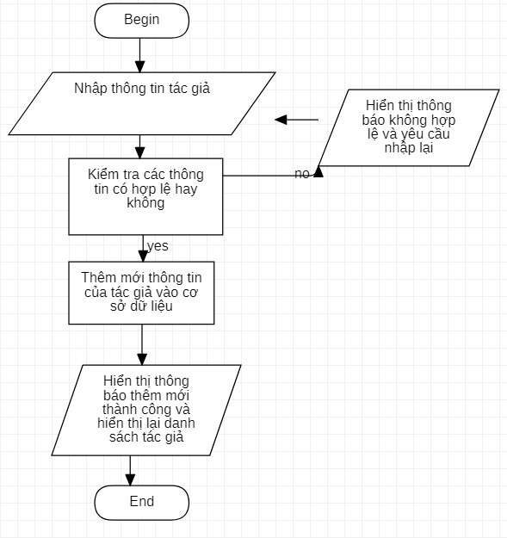

Hình 3.17: Biểu đồ chức năng thêm mới tác giả

#### Thay đổi thông tin tác giả:

* Input: Nhập thông tin chỉnh sửa của tác giả được chọn.
* Output: Hiển thị thông báo đã cập nhật thành công và hiển thị lại danh sách tác giả.

**Mô tả thuật toán:**

* Bước 1: Chọn tác giả muốn thay đổi và nhập thông tin.
* Bước 2: Click chọn lưu để lưu thông tin tác giả vừa sửa vào CSDL.

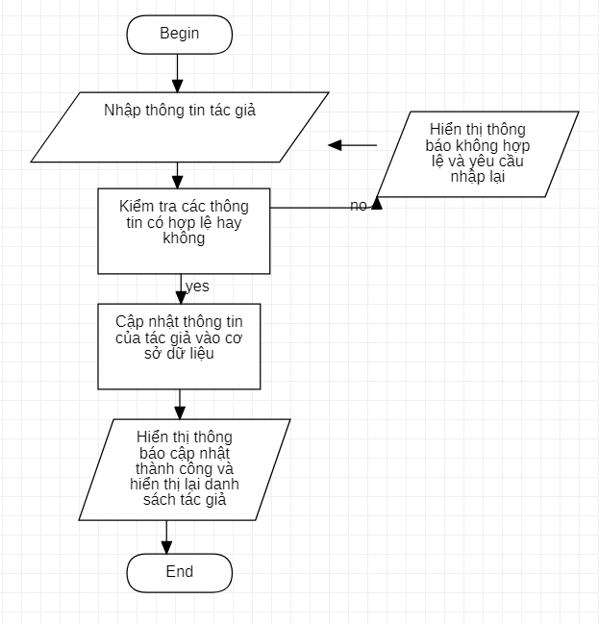

Hình 3.18: Biểu đồ chức năng thay đổi thông tin tác giả

#### Xem thông tin tác giả:

* Input: Nhấn vào tác giả muốn xem thông tin.
* Output: Hiển thị thông tin chi tiết của tác giả.

**Mô tả thuật toán:**

* Bước 1: Nhấn vào tác giả muốn xem thông tin.
* Bước 2: Lấy dữ liệu của tác giả từ CSDL và hiển thị lên màn hình.

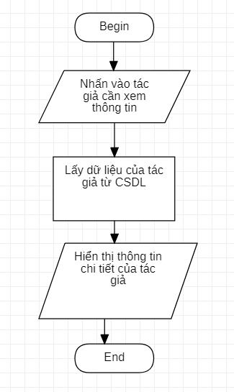

Hình 3.19: Biểu đồ chức năng xem thông tin tác giả

#### Xem thông tin của Member:

* Input: Nhấn vào Member muốn xem thông tin.
* Output: Hiển thị thông tin chi tiết và các hoạt động của Member.

**Mô tả thuật toán:**

* Bước 1: Nhấn vào Member muốn xem thông tin.
* Bước 2: Lấy dữ liệu về thông tin và lịch sử hoạt động của của Member từ CSDL và hiển thị lên màn hình.

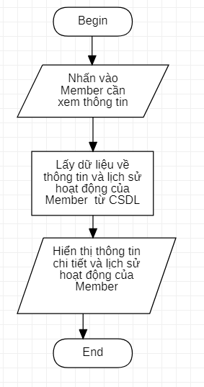

Hình 3.20: Biểu đồ chức năng xem thông tin Member

#### Xem các đơn hàng của khách hàng:

* Input: Nhấn vào đơn hàng muốn xem thông tin.
* Output: Hiển thị thông tin chi tiết về đơn hàng.

**Mô tả thuật toán:**

* Bước 1: Nhấn vào đơn hàng muốn xem thông tin.
* Bước 2: Lấy dữ liệu về thông tin cả đơn hàng từ CSDL và hiển thị lên màn hình.

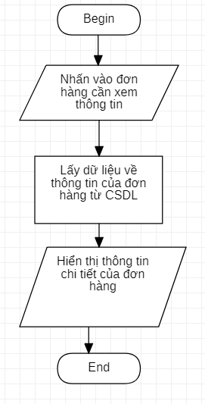

Hình 3.21: Biểu đồ chức năng xem các đơn hàng của khách hàng

## Tổ chức và thiết kế cơ sở dữ liệu

Việc tổ chức dữ liệu phải giải quyết được các yêu cầu đã phân tích để có thể xây dựng và phát triển các tính năng của trang Web. Sau đây là các bảng cơ sở dữ liệu:

Bảng 3.1: Bảng Book_category

|  |  |  |  |
| --- | --- | --- | --- |
| **Tên trường** | **Kiểu giá trị trong CSDL** | **Giá trị mặc định** | **Chú thích** |
| id | bigint | Null | ID của loại sách |
| name | varchar(255) | Null | Tên loại sách |
| description | varchar(1000) | Null | Chú thích về loại sách |

**Mô tả:** Bảng dùng để quản lý thể loại sách

Bảng 3.2: Bảng Author

|  |  |  |  |
| --- | --- | --- | --- |
| **Tên trường** | **Kiểu giá trị trong CSDL** | **Giá trị mặc định** | **Chú thích** |
| id | bigint | Null | ID của tác giả |
| name | varchar(255) | Null | Tên của tác giả |
| introduce | varchar(1000) | Null | Giới thiệu về tác giả |
| active | bit(1) | 1 | Trạng thái hoạt động |

**Mô tả:** Bảng dùng để quản lý tác giả

Bảng 3.3: Bảng Book

|  |  |  |  |
| --- | --- | --- | --- |
| **Tên trường** | **Kiểu giá trị trong CSDL** | **Giá trị mặc định** | **Chú thích** |
| id | bigint | Null | ID của sách |
| active | bit(1) | 1 | Trạng thái hoạt động |
| date_created | datetime | Null | Thời gian khởi tạo |
| description | varchar(3000) | Null | Giới thiệu về sách |
| image_url | varchar(255) | Null | Đường dẫn hình ảnh |
| last_update | datetime | Null | Thời gian chỉnh sửa cuối cùng |
| name | varchar(255) | Null | Tên sách |
| price | decimal(19,2) | Null | Giá của sách |
| unit_price | decimal(19,2) | price trừ sale_price | Giá chính thức của sách sau khi đã trừ đi giá khuyến mãi |
| sale_price | decimal(19,2) | 0 | Giá khuyến mãi |
| sold | int | 0 | Số lượng đã bán |
| author_id | bigint | Null | Thuộc về tác giả |
| book_category_id | bigint | Null | Thuộc về thể loại |

**Mô tả:** Bảng dùng để quản lý sách

Bảng 3.4: Bảng City

|  |  |  |  |
| --- | --- | --- | --- |
| **Tên trường** | **Kiểu giá trị trong CSDL** | **Giá trị mặc định** | **Chú thích** |
| Id | bigint | Null | ID của thành phố |
| name | varchar(255) | Null | Tên thành phố |

**Mô tả:** Bảng dùng để quản lý thành phố

Bảng 3.5: Bảng Orders

|  |  |  |  |
| --- | --- | --- | --- |
| **Tên trường** | **Kiểu giá trị trong CSDL** | **Giá trị mặc định** | **Chú thích** |
| id | bigint | Null | ID của đơn hàng |
| address_detail | varchar(255) | Null | Chi tiết địa chỉ giao hàng |
| customer_email | varchar(255) | Null | Email của người nhận |
| customer_name | varchar(255) | Null | Tên của người nhận |
| customer_phone | varchar(255) | Null | Số điện thoại người nhận |
| date_created | datetime | Null | Thời gian tạo đơn hàng |
| last_updated | datetime | Null | Thời gian cập nhật lần cuối |
| order_tracking_number | varchar(255) | Null | Mã đơn hàng |
| total_price | Decimal(19,2) | Null | Tổng tiền |
| total_quantity | int | Null | Tổng số lượng |
| city_id | bigint | Null | Thành phố giao hàng |
| customer_id | bigint | Null | Thuộc về member |
| status_id | bigint | 1 | Trạng thái đơn hàng |

**Mô tả:** Bảng dùng để quản lý đơn hàng

Bảng 3.6: Bảng Order_item

|  |  |  |  |
| --- | --- | --- | --- |
| **Tên trường** | **Kiểu giá trị trong CSDL** | **Giá trị mặc định** | **Chú thích** |
| id | Bigint | Null | ID của sản phẩm trong đơn hàng |
| image_url | Varchar(255) | Null | Đường dẫn hình ảnh |
| quantity | Int | Null | Số lượng |
| unit_price | Decimal(19,2) | Null | Tổng tiền |
| order_id | Bigint | Null | Thuộc về đơn hàng |
| book_id | Bigint | Null | Thuộc về sách |

**Mô tả:** Bảng dùng để quản lý sản phẩm trong đơn hàng

Bảng 3.7: Bảng Order_status

|  |  |  |  |
| --- | --- | --- | --- |
| **Tên trường** | **Kiểu giá trị trong CSDL** | **Giá trị mặc định** | **Chú thích** |
| id | Bigint | Null | ID của trạng thái |
| name | varchar(255) | Null | Tên trạng thái |

**Mô tả:** Bảng dùng để quản lý trạng thái của đơn hàng

Bảng 3.8: Bảng Role

|  |  |  |  |
| --- | --- | --- | --- |
| **Tên trường** | **Kiểu giá trị trong CSDL** | **Giá trị mặc định** | **Chú thích** |
| id | Bigint | Null | ID của quyền |
| name | varchar(255) | Null | Tên quyền |

**Mô tả:** Bảng dùng để quản lý các quyền của hệ thống

Bảng 3.9: Bảng Users

|  |  |  |  |
| --- | --- | --- | --- |
| **Tên trường** | **Kiểu giá trị trong CSDL** | **Giá trị mặc định** | **Chú thích** |
| id | bigint | Null | ID của tài khoản người dùng |
| avatar_url | varchar(255) | Null | Đường dẫn hình đại diện |
| email | varchar(255) | Null | Email của tài khoản người dùng |
| full_name | varchar(255) | Bằng username | Họ tên người dùng |
| password | varchar(255) | Null | Mật khẩu tài khoản |
| phone | varchar(255) | Null | Số điện thoại |
| status | bit(1) | 1 | Trạng thái hoạt động |
| username | varchar(255) | Null | Tên tài khoản |
| role_id | bigint | 1 | Có quyền |

**Mô tả:** Bảng dùng để quản lý thành viên trong hệ thống

## Kết luận chương

Sau khi thực hiện bước khảo sát ở chương 2, chương 3 đã kết hợp với cơ sở lý thuyết để đi vào thiết kế trang Web bán hàng cụ thể là lập ra các thuật toán cho các chức năng hệ thống của người dùng, người quản trị. Ngoài ra đưa đến cái nhìn rõ hơn về các biểu đồ sử dụng để phân tích thiết kế hệ thống, cách tổ chức thiết kế cơ sở dữ liệu.

# THIẾT KẾ FRONTEND

## Thiết kế giao diện

### Thiết kế giao diện chính của Website

Giao diện thân thiện dễ sử dụng, tông màu đỏ và tím làm chủ đạo.

**Các thành phần giao diện:**

* Form đăng ký.
* Form đăng nhập.
* Trang chủ giới thiệu sản phẩm.
* Thanh điều hướng Navbar.
* Thanh điều hướng Sidebar.
* Phần quảng cáo.
* Trang thông tin giỏ hàng.
* Trang đặt hàng.
* Trang chi tiết sản phẩm.
* Form lấy lại mất khẩu.
* Form cập nhật thông tin tài khoản.

**Các thành phần service để trao đổi dữ liệu với Backend:**

* Auth service: Bao gồm các tính năng đăng ký, đăng nhập, đăng xuất.
* User service: Bao gồm các tính năng quản lý thông tin người dùng.
* Book service: Bao gồm các tính năng về tìm kiếm, hiển thị thông tin sản phẩm.
* Order service: Bao gồm các tính năng đặt hàng, tra cứu thông tin đơn hàng.

### Thiết kế trang quản lý của Admin

Giao diện thân thiện dễ sử dụng, tông màu xanh lam làm chủ đạo.

**Các thành phần giao diện:**

* Trang xem thông tin, doanh thu, số lượng sản phẩm bán ra, số lượng Member.
* Trang quản lý sản phẩm.
* Trang quản lý Member.
* Trang quản lý tác giả.
* Trang quản lý các đơn hàng.

**Các thành phần service để trao đổi dữ liệu với Backend:**

* Auth service: Bao gồm các tính năng đăng ký, đăng nhập, đăng xuất.
* User service: Bao gồm các tính năng quản lý thông tin member.
* Book service: Bao gồm các tính năng về quản lý thêm sửa xóa sản phẩm.
* Order service: Bao gồm các tính năng tra cứu thông tin, xác nhân, thay đổi trạng thái đơn hàng của người dùng.
* Author service: Bao gồm các tính năng về quản lý tác giả.
* Category service: Bao gồm các tính năng về quản lý thể loại sản phẩm.

## Thực nhiệm chương trình

### Giao diện trang chủ

**Mục đích:**

Đây là giao diện người dùng chính của trang Web. Tại đây người dùng có thể xem thông tin về các sản phẩm của Website thông qua các hình ảnh và thông tin khác về sản phẩm.

**Giao diện:**

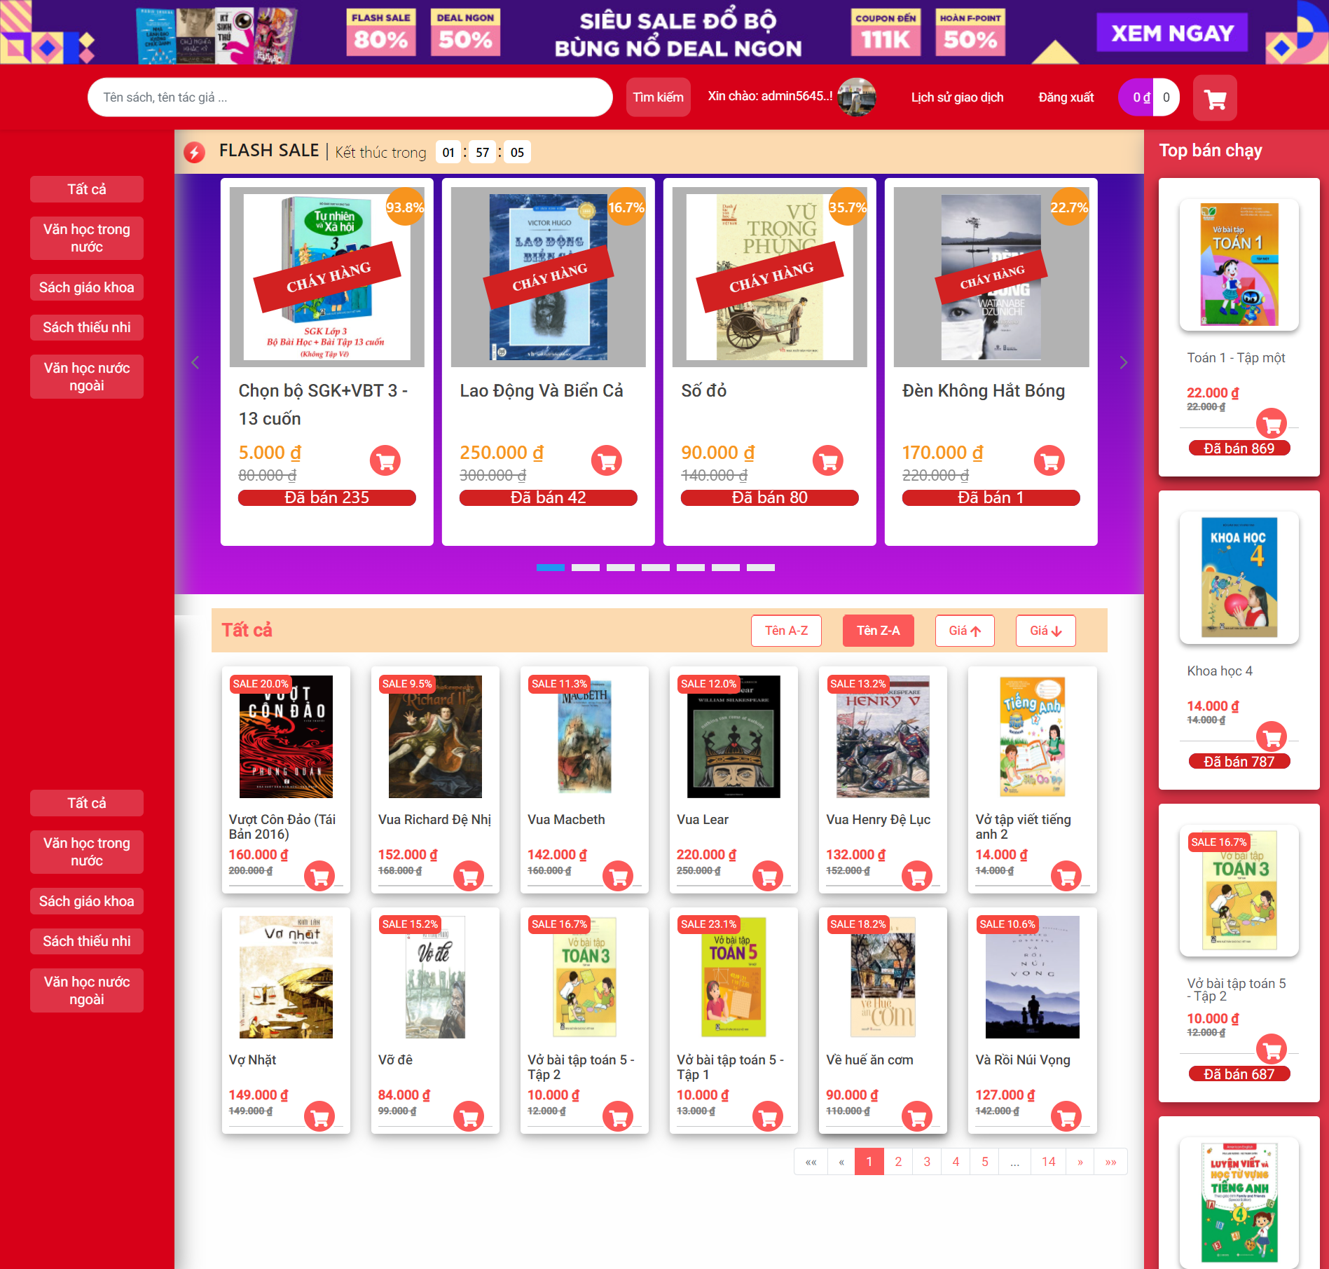

Hình 4.1: Giao diện trang chủ

### Giao diện form đăng ký

**Mục đích:**

Chức năng này cho phép khách hàng tào tài khoản thành viên của cửa hàng đề có thể mua hàng online tại Webstie của cửa hàng. Tại đây khách hàng nhập đầy đủ thông tin: tên đăng nhập, họ tên, số điện thoại, email,.. và tiến hành đăng kí.

**Giao diện:**

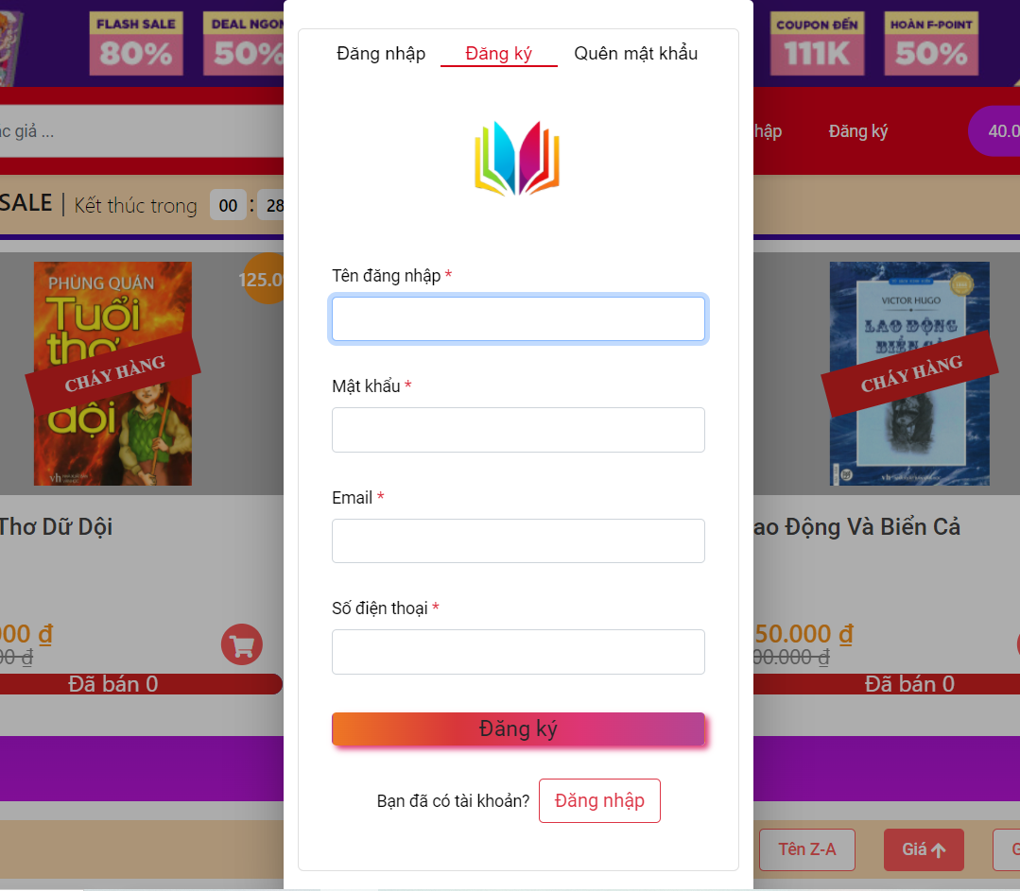

Hình 4.2: Giao diện Form đăng ký

### Giao diện form đăng nhập

**Mục đích:**

Chức năng này cho phép người sử dụng đăng nhập vào Website bằng tên đăng nhập và mật khẩu khi muốn đặt mua hàng qua Website của cửa hàng.

**Giao diện:**

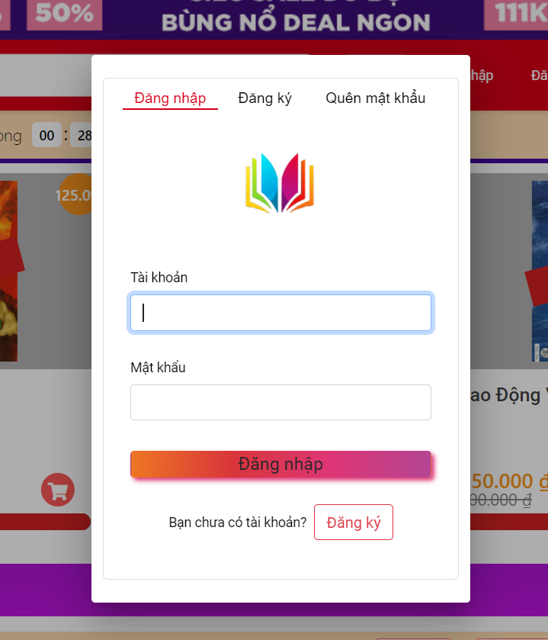

Hình 4.3: Giao diện Form đăng nhập

### Giao diện trang thông tin giỏ hàng

**Mục đích:**

Tại trang này chứa đựng những sản phẩm mà khách hàng đã chọn cho vào giỏ hàng. Tại giỏ hàng này chứa đựng thông tin tên sản phẩm, hình ảnh, số lượng, giá bán và cuối cùng là tổng số tiền của các mặt hàng đã chọn. Người dùng cũng có thể tăng giảm số lượng hoặc loại bỏ sản phẩm trong giỏ hàng.

**Giao diện:**

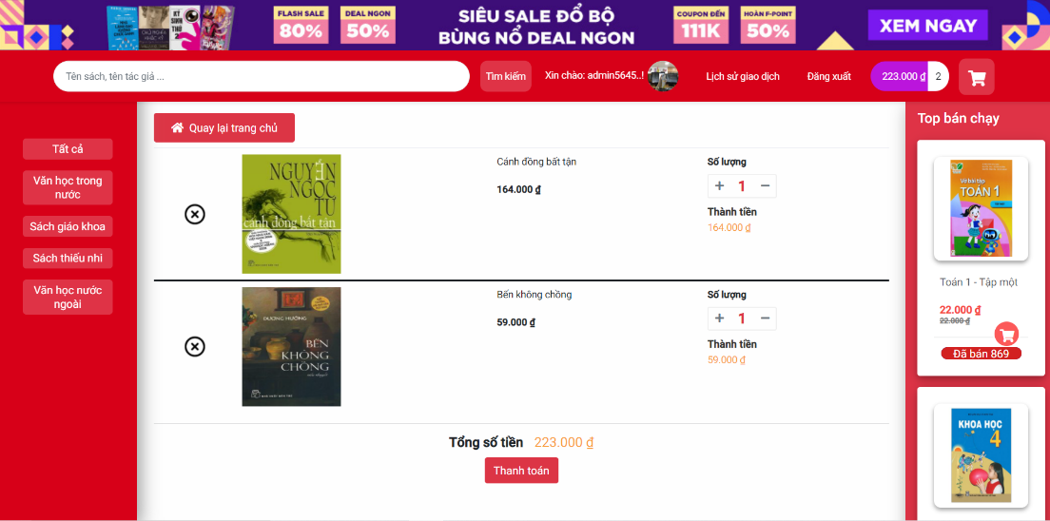

Hình 4.4: Giao diện trang thông tin giỏ hàng

### Giao diện trang chi tiết sản phẩm

**Mục đích:**

Trang này dùng để hiển thị sản phẩm với đầy đủ các thông tin như giá cả, thể loại, tác giả, giới thiệu chung về sản phẩm để khách hàng có thể hiểu rõ hơn về sản phẩm.

**Giao diện:**

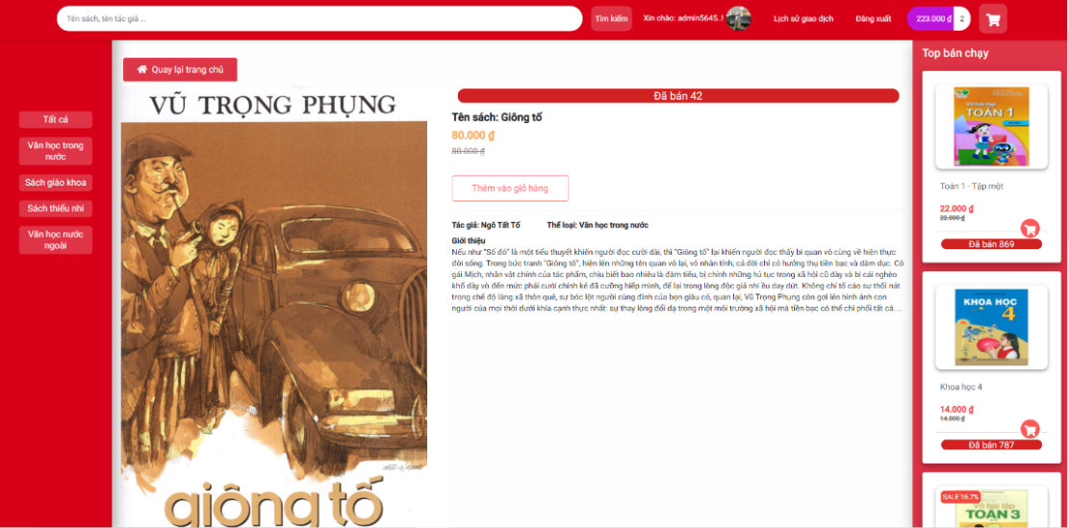

Hình 4.5: Giao diện trang thông tin chi tiết sản phẩm

### Giao diện trang đặt hàng

**Mục đích:**

Tại trang này khách hàng nhập đầy đủ các thông tin : tên người nhận, số điện thoại, địa chỉ để tiến hành đặt hàng, nếu người dùng đã đăng nhập thì các thông tin sẽ được điền sẵn theo thông tin tài khoản. Nếu giỏ hàng trống thì sẽ không cho đặt hàng.

**Giao diện:**

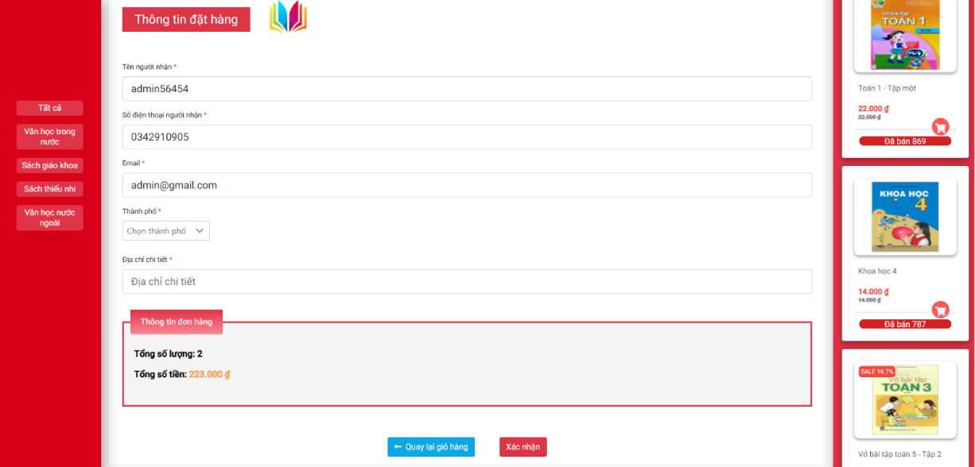

Hình 4.6: Giao diện trang đặt hàng

### Giao diện trang quản lý đơn hàng của người dùng

**Mục đích:**

Tại trang này khách hàng có thể xem thông tin về các đơn hàng của mình, và có thể huỷ đơn cũng như xác nhận đơn hàng đã giao.

**Giao diện:**

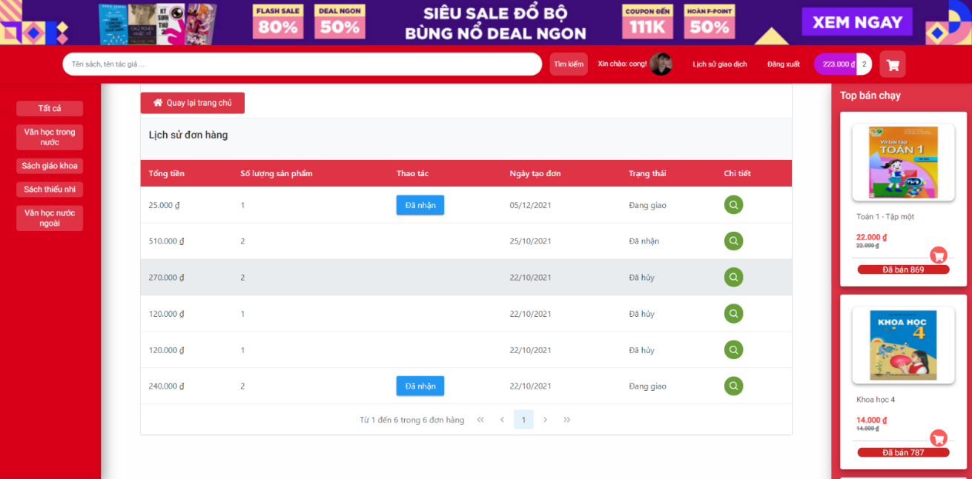

Hình 4.7: Giao diện trang quản lý đơn hàng của người dùng

### Giao diện trang quản lý của Admin

**Mục đích:**

Đây là giao diện admin chính của trang Web. Tại đây admin có thể quản lý đơn hàng, quản lý tài khoản người dùng, quản lý doanh thu,quản lý tác giả, quản lý sản phẩm.

**Giao diện:**

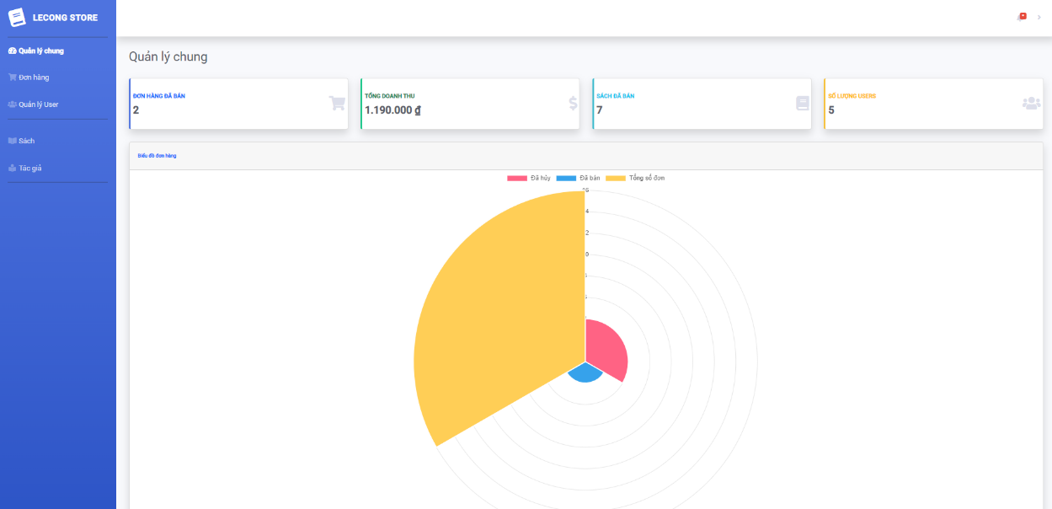

Hình 4.8: Giao diện trang quản lý của Admin

### Giao diện trang quản lý các đơn hàng của Admin

**Mục đích:**

Trang này dùng cho người quản trị hệ thống quản lý các đơn hàng, xem thông tin, thay đổi trạng thái, huỷ bỏ hoặc xác nhận đơn hàng.

**Giao diện:**

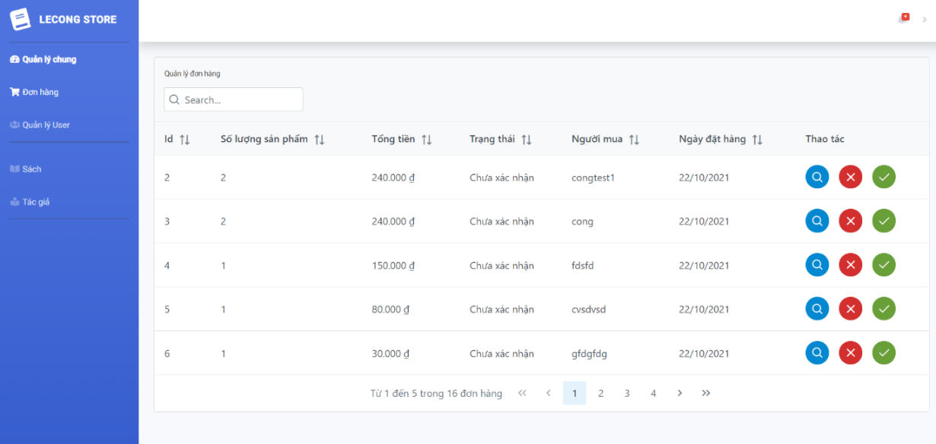

Hình 4.9: Giao diện trang quản lý đơn hàng của Admin

### Giao diện trang quản lý Member

**Mục đích:**

Trang này dùng cho người quản trị hệ thống quản lý tài khoản, xem thông tin và lịch sử hoạt động của các Member.

**Giao diện:**

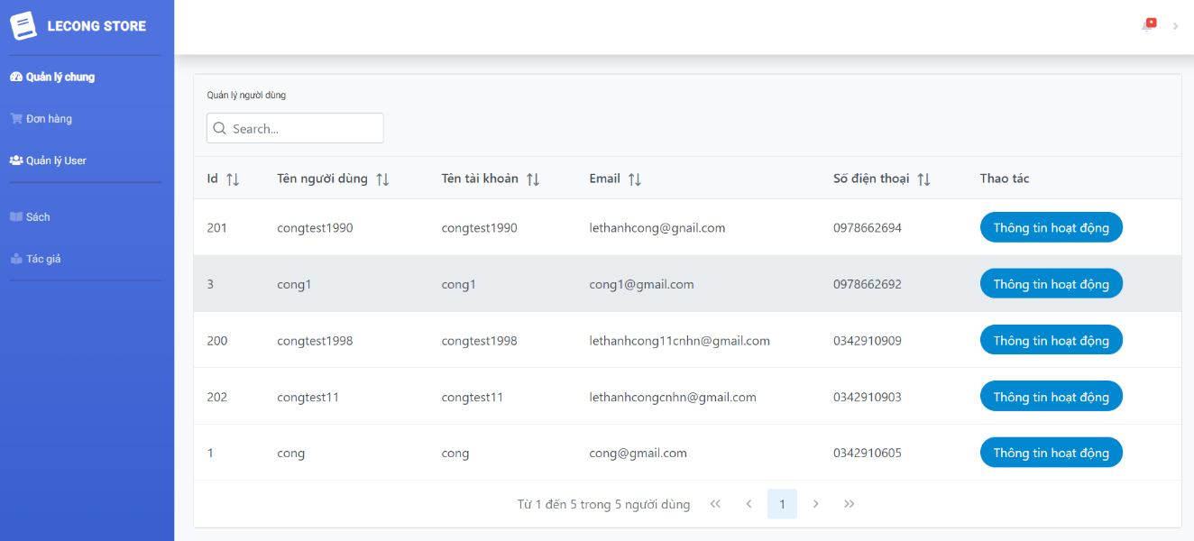

Hình 4.10: Giao diện trang quản lý Member của Admin

### Giao diện trang quản lý sách

**Mục đích:**

Trang này dùng cho người quản trị hệ thống quản lý sản phẩm. Người quản trị có thể thêm xóa sửa sản phẩm trên Website.

**Giao diện:**

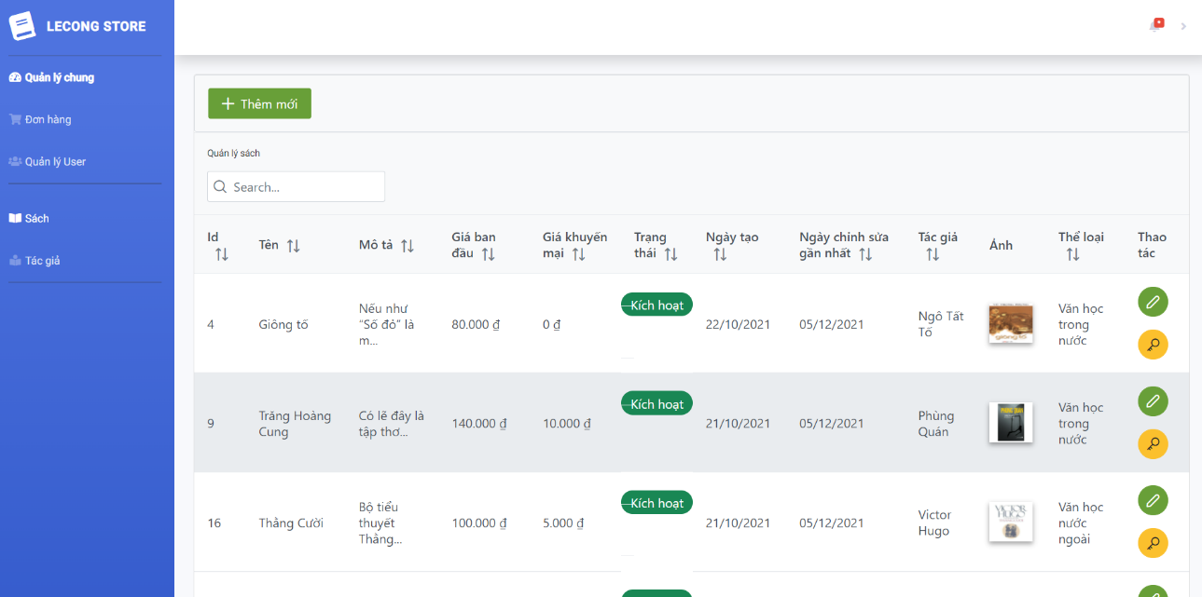

Hình 4.11: Giao diện trang quản lý sản phẩm của Admin

### Giao diện trang quản lý tác giả

**Mục đích:**

Trang này dùng cho người quản trị hệ thống quản lý tác giả. Người quản trị có thể thêm sửa tác giả trên Website.

**Giao diện:**

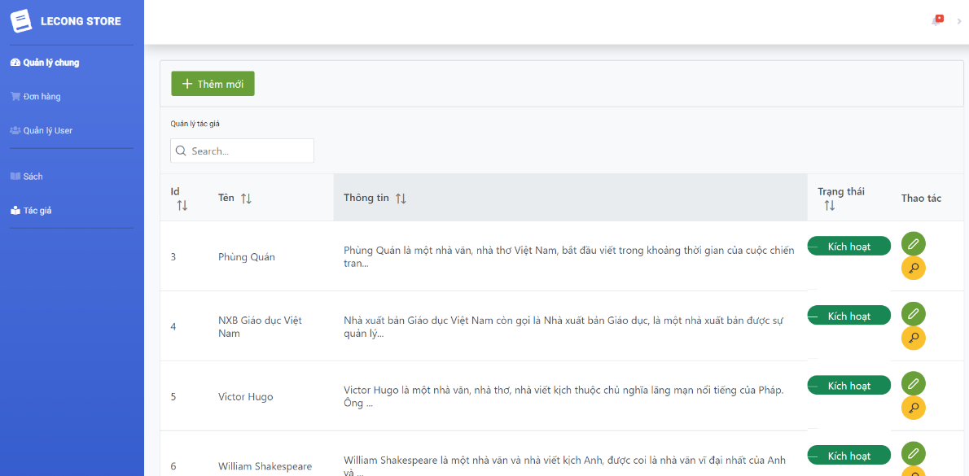

Hình 4.12: Giao diện trang quản lý tác giả của Admin

## Kết luận chương

Chương 4 đã trình bày kết quả sau khi thiết kế và thực nghiệm chương trình của trang Web cụ thể với các giao diện trang chủ, giao diện form đăng nhập, giao diện trang giỏ hàng, giao diện form đăng kí thành viên, giao diện trang chi tiết sản phẩm, giao diện trang quản trị Admin, giao diện trang đặt hàng.

# KẾT LUẬN

## Kết quả đạt được

Sau thời gian nghiên cứu, thi công thì đồ án tốt nghiệp của em với đề tài “**Thiết kế Website bán sách trực tuyến**” đã hoàn thiện và đáp ứng được những yêu cầu ban đầu đặt ra.

Website với mục đích cung cấp cho khách hàng các thông tin chính xác về các loại **SÁCH** và cách thức đặt mua hàng qua mạng. Các thông tin được cập nhật thường xuyên và nhanh chóng, vì vậy rút ngắn được khoảng cách giữa người mua và người bán, đưa thông tin về các sản phẩm mới nhanh chóng đến cho khách hàng.

Do còn một số hạn chế nên Website mới chỉ dừng lại ở chức năng đặt hàng và hình thức thanh toán trực tiếp. Các vấn đề về hiệu năng, bảo mật còn chưa thực sự được tốt.

Để hoàn thành đề tài này, một lần nữa em xin chân thành cảm ơn thầy **Tống Văn Luyên** là người đã quan tâm, giúp đỡ em trong suốt thời gian qua.

**Em xin chân thành cảm ơn!**

**Ưu điểm**

* Giao diện Website thân thiện dễ sử dụng.
* Bố cục và màu sắc đẹp.

**Nhược điểm**

* Tốc độ phản hồi Website còn chậm.
* Tính năng thanh toán còn nhiều hạn chế.
* Số lượng và chủng loại sản phẩm còn ít.

## Hướng phát triển

Tuy hiện tại Website đã vận hành và đáp ứng được yêu cầu đề ra nhưng em nhận thấy rằng Website phải cần hoàn thiện hơn nữa. Vì vậy em đưa ra một số tính năng cần phát triển thêm như:

* Thêm các bộ lọc tìm kiếm sản phẩm trong giao diện sản phẩm.
* Thêm tính năng đếm lượt xem sản phẩm.
* Tăng tính bảo mật Website.
* Phân quyền một cách hiệu quả hơn.

# TÀI LIỆU THAM KHẢO

|  |  |
| --- | --- |
| [1] | Freetuts.net, "Website hướng dẫn lập trình online," [Online]. |
| [2] | Nguyễn Khanh Văn (chủ biên) và các tác giả, Lập trình hướng đối tượng, Đại học Bách Khoa Hà Nội. |
| [3] | Vũ Đức Vượng và các tác giả, Kỹ thuật lập trình, Đại học Bách Khoa Hà Nội, 2019. |
| [4] | TS. Đào Nam Anh, Phân tích thiết kế hướng đối tượng, Đại học Bách Khoa Hà Nội. |
| [5] | Topdev.vn, "Diễn đàn về lập trình," [Online]. |

# PHỤ LỤC

**Phần code trang chủ:**

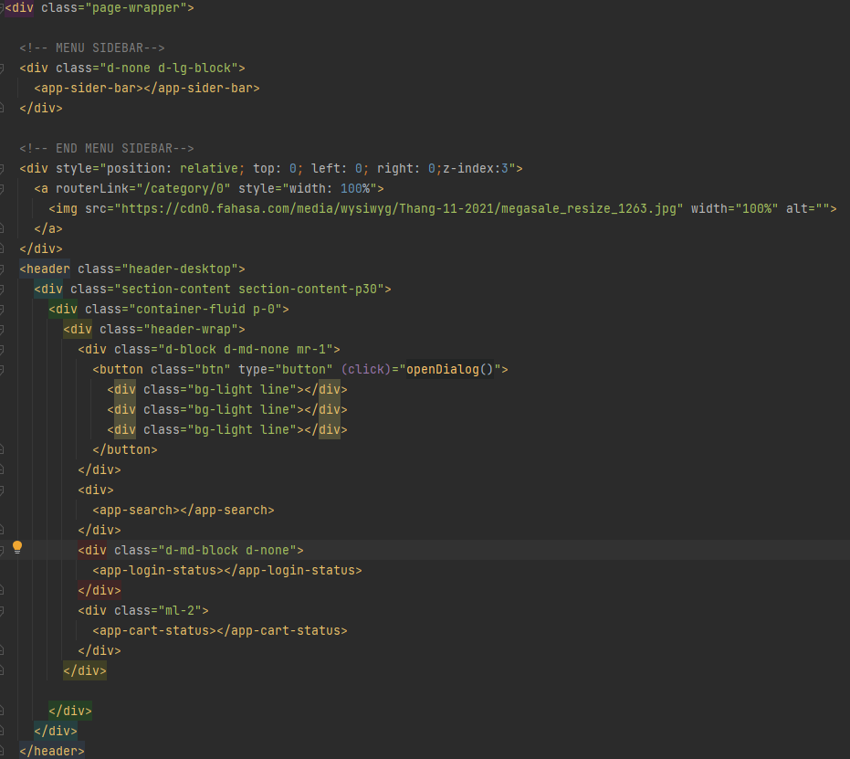

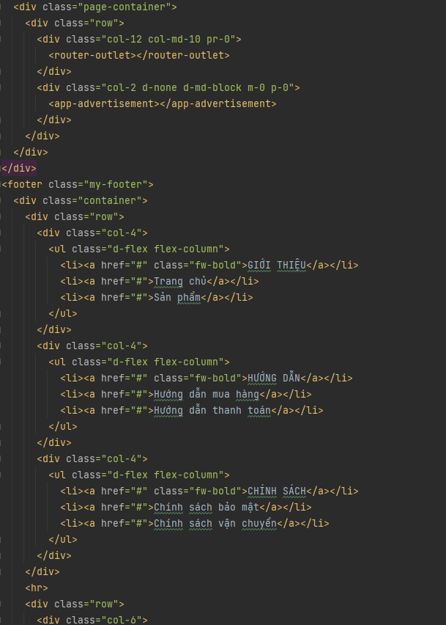

**Phần code trang quản lý của Admin:**

